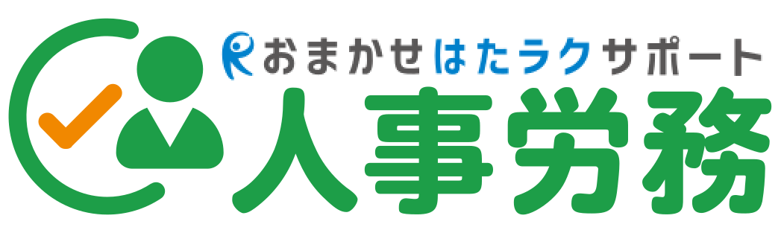
管理者マニュアル
目次
序章 「はじめに」 3
1. 本システムの概要 4
1.1. 対応ブラウザ 4
1.2. ログイン 4
1.3. 管理画面の構成 5
第1章 基本設定 6
1. 企業の設定 7
1.1. 企業情報 7
1.1.1. 企業基本情報 7
1.1.2. 事業所情報 8
1.1.3. 組織設定 13
1.1.4. 給与規定 13
1.1.5. 住民税 15
1.1.6. 社会保険労務士 16
1.1.7. 機能 16
1.2. 権限設定 17
1.2.1. 従業員の権限設定 17
1.2.2. 管理者の権限設定 18
1.3. 管理者 19
1.3.1. 権限グループの割当 19
1.4. 業務設定 20
1.4.1. 入社手続き 20
1.4.2. 申請フォーム設定 24
1.4.3. 通知設定 25
1.4.4. 給与明細レイアウト設定 27
1.4.5. 源泉徴収票発行 29
1.4.6. 電子申請利用設定 30
1.5. 項目のカスタマイズ 32
1.5.1. タブのカスタマイズ 32
1.5.2. 入力項目のカスタマイズ 33
2. 人事データ登録 34
2.1. 画面から1件ずつ登録 35
2.2. CSVインポートで一括登録 36
3. マイナンバー管理 38
3.1. 画面から一件ずつ登録 38
3.2. CSVインポートで一括登録 39
3.3. リマインドメール送信 41
第2章 運用方法 42
1. 人事データベースとして活用 43
1.1. フィルター機能で絞り込み 43
1.1.1. フィルターの新規作成 44
1.1.2. 既存フィルターの編集 45
1.1.3. フィルターの切り替え・並び替え 45
1.2. 従業員検索 46
1.3. 人事データのエクスポート 46
1.3.1. エクスポート条件を設定 46
1.3.2. エクスポートの実行 47
1.4. 労働者名簿の出力 47
1.4.1. 労働者名簿の出力方法 47
1.5. マイナンバーデータのエクスポート 50
1.6. 申請承認 51
1.6.1. 通常の承認方法 51
1.6.2. 申請履歴を確認する 52
1.6.3. マイナンバーの承認方法 53
1.7. 給与明細の発行 54
1.7.1. 給与データのアップロード 54
1.8. 源泉徴収票の発行 57
1.8.1. 源泉徴収票のアップロード 57
1.9. 入社手続き 60
1.9.1. 入社手続きの開始 61
1.9.2. ToDoリストを作成 62
1.9.3. ToDoリストでのタスク管理 62
1.9.4. 申請情報の編集・出力 63
1.9.5. e-Gov電子申請の準備 63
1.10. e-Gov電子申請 64
1.10.1. 電子申請一覧画面の構成 64
1.10.2. ステータス一覧 65

序章 「はじめに」
本システムの構成や推奨ブラウザ、
ログイン方法などの前提事項をご案内いたします。

本システムの概要
クラウド人事管理システム「おまかせはたラクサポート勤怠 人事労務」は、大きく2つの画面で構成されています。
「管理者画面」では、企業の設定を行う他、組織や従業員情報などの管理を行います。
「従業員画面」では、従業員本人による個人情報の管理を行います。
この『管理者マニュアル』では、「管理者画面」での操作・設定についてご案内いたします。
従業員側の操作方法については、別紙『従業員マニュアル』をご参照ください。

対応ブラウザ
各OSに対応する最新バージョンをご利用ください。
  Google Chrome  Windows |   Microsoft Edge
Mac

ログイン
おまかせはたラクサポート勤怠 勤怠管理にログインし、右上に表示されるスイッチャーアイコンをクリックすると、おまかせはたラクサポート勤怠シリーズのアイコンが表示されます。「人事労務」をクリックすると、おまかせはたラクサポート勤怠 人事労務の画面に遷移します。
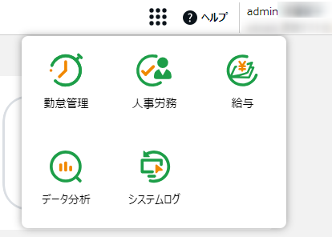

管理画面の構成
ログイン後、以下メニューバーより操作します。
９
７
８
1
2
3
４
５
６

1 | 従業員一覧 | 従業員データを確認します。データのエクスポートや労働者名簿の出力もできます。
2 | 業務一覧 | 以下の業務を開始します。  - 明細発行  - 源泉徴収票発行  - 入社手続き  - マイナンバー管理  また給与関連業務・入社手続きの進捗確認や、給与・賞与明細の閲覧もできます。
3 | 電子申請一覧 | e-Govへの電子申請の管理や操作を行います。
4 | 企業情報 | 企業に関する情報を登録します。
5 | 設定 | 業務設定とその他の設定をします。  業務設定  入社手続きの設定、申請フォーム設定、通知設定（有期契約終了日など）、給与明細レイアウト設定、源泉徴収票発行設定（通知メール設定）  その他の設定  権限設定、履歴ビューの作成、操作ログ一覧、管理者の設定（権限グループの割当）
6 | 通知アイコン | 従業員からの申請や、有期契約終了日などが通知されます。
7 | スイッチャーアイコン | ほかのおまかせはたラクサポート勤怠シリーズ製品へ遷移できます。
8 | ヘルプアイコン | オンラインヘルプが開きます。
9 | ログアウト | クリックするとログアウトします。

第1章 基本設定
第1章では、基本設定についてご案内いたします。

部署や役職など組織情報の登録や、人事データ登録用の
項目カスタマイズなどについて解説します。

企業の設定
企業情報などを登録して準備を行いましょう。以下項目の設定について説明します。
- 企業情報
- 権限設定
- 管理者
- 業務設定
- 項目のカスタマイズ

企業情報
管理画面 ＞ 企業情報 では、企業に関する情報を登録します。
［編集］をクリックすると「適用日」の入力画面が表示されます。いつから適用させる企業情報なのかを指定のうえ、全ての項目を入力し、［保存］をクリックしてください。
項目にオレンジ色の丸い印がついた項目は、おまかせはたラクサポート勤怠 給与をご利用の場合は必須項目です。

企業基本情報
企業名や所在地、金融機関や税務署の情報を登録します。
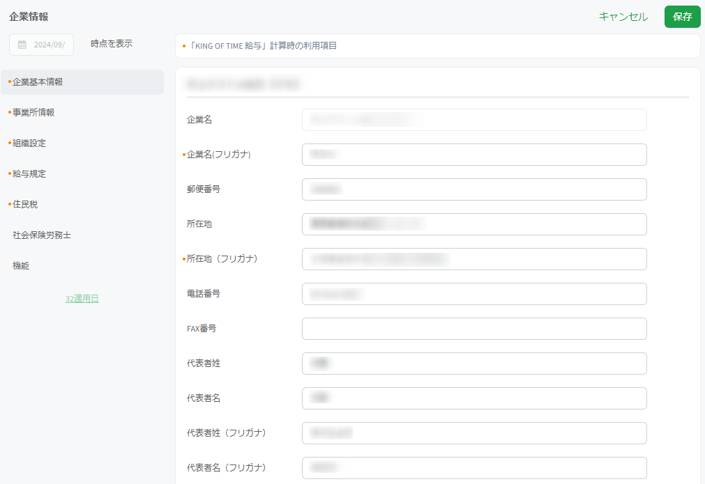

事業所情報
事業所情報の編集や追加を行います。新規登録は［追加］をクリックします。
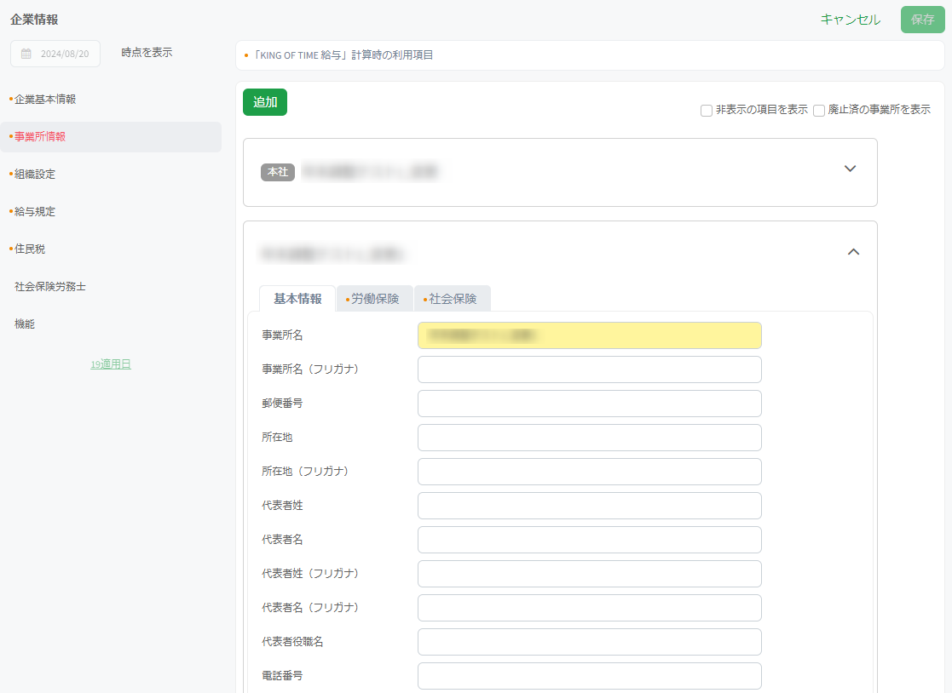

各タブから、「労働保険」や「社会保険」の情報も登録できます。「本社」と同じ情報を登録する場合は、右側の「本社と同じ」のチェックボックスにチェックを入れてください。
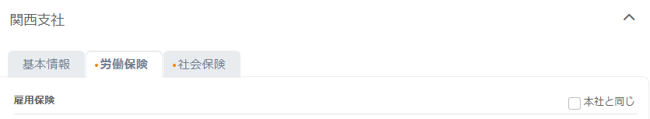

事業所が廃止になった場合は「事業所廃止日」を登録してください。削除する場合は「この事業所を削除する」から削除してください。
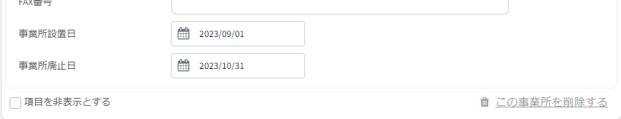

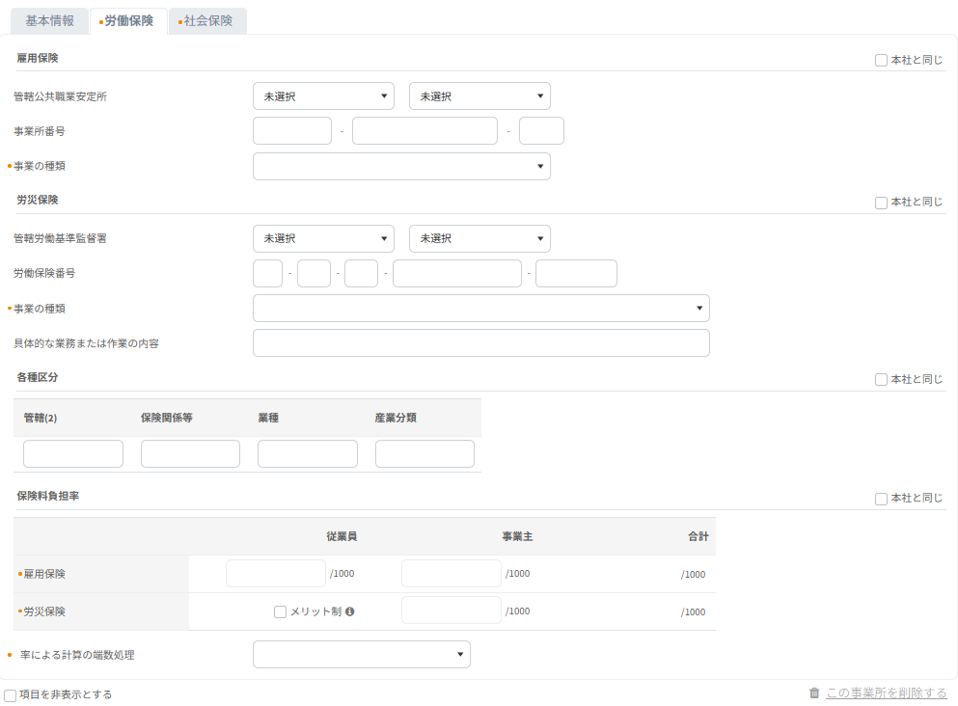
労働保険
1

2

3

- 雇用保険
管轄公共職業安定所 | 選択肢よりご選択ください。
事業所番号 | 半角数字11桁（4桁ｰ6桁ｰ1桁）で入力してください。
事業の種類 | 選択肢よりご選択ください。

- 労災保険
管轄労働基準監督署 | 選択肢よりご選択ください。
労働保険番号 | 半角数字14桁（2桁ｰ1桁-2桁-6桁ｰ3桁）で入力してください。
事業の種類 | 選択肢よりご選択ください。
具体的な業務または  作業の内容 | 100文字以内で入力してください。

- 保険料負担率
雇用保険 | 「1.雇用保険」の「事業の種類」を選択すると自動で入力されます。  直接入力も可能です。
労災保険 | 「2.労災保険」の「事業の種類」を選択すると自動で入力されます。  メリット制のチェックボックスをオンにすると、直接入力も可能です。
率による計算の  端数処理 | 選択肢よりご選択ください。

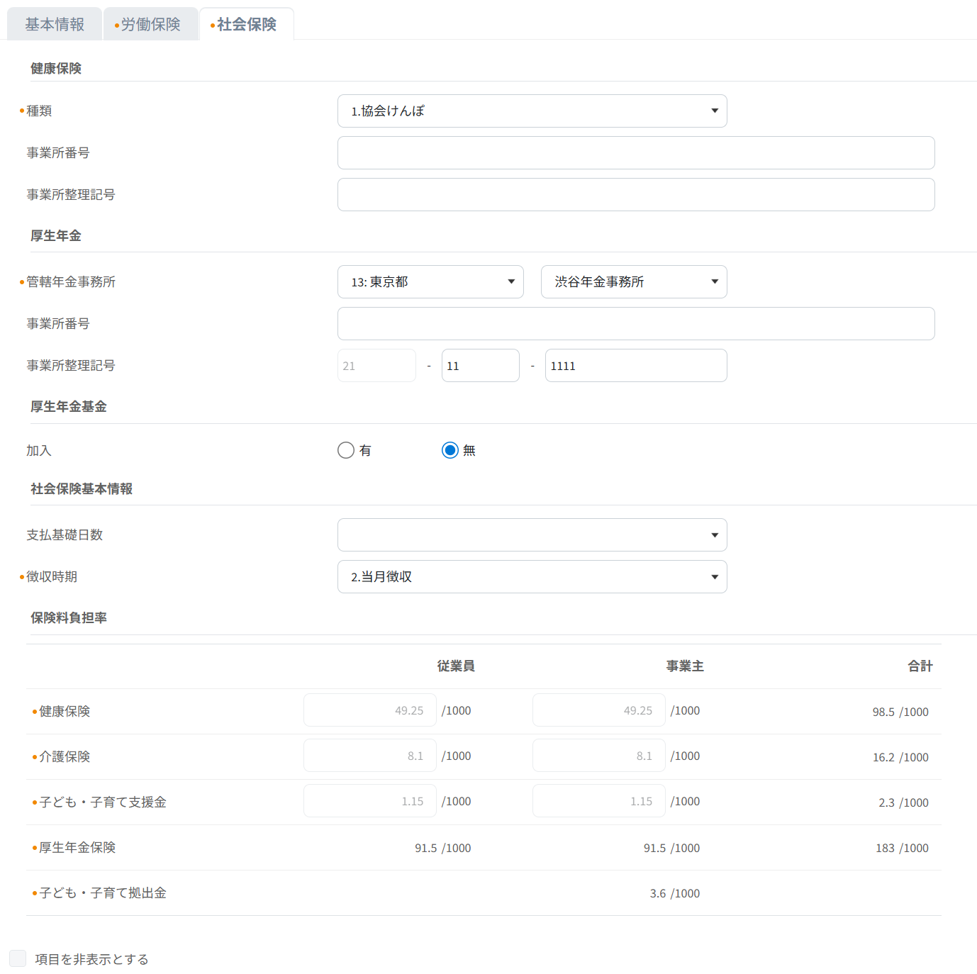
社会保険
1

2

3

4

5

- 健康保険
種類 | 選択肢よりご選択ください。
事業所番号 | 半角数字15桁以内で入力してください。
事業所整理記号 | 半角数字15桁以内で入力してください。

- 厚生年金
管轄年金事務所 | 選択肢よりご選択ください。
事業所番号 | 半角数字5桁で入力してください。
事業所整理記号 | - 都道府県コード（1つ目の枠）  管轄年金事務所の選択により都道府県番号として2文字が自動表示されます。編集はできません。  - 群市区記号（2つ目の枠）  半角/全角のカナ英数字を２文字以内で入力してください。  - 事業所記号（3つ目の枠）  半角/全角のカナ英数字を４文字以内で入力してください。
- 厚生年金基金
加入 | 「有」「無」をご選択ください。  「無」を選択した場合、以降の項目が非表示になります。
基金名 | 40文字以内で入力してください。
基金番号 | 半角数字6桁以内で入力してください。
事業所番号 | 15文字以内で入力してください。

- 社会保険基本情報
支払基礎日数 | 選択肢よりご選択ください。
徴収時期 | 選択肢よりご選択ください。

- 保険料負担率
健康保険 | 「1.健康保険」の「種類」で選んだ選択肢により表示内容が異なります。  - 「1.協会けんぽ」を選択：都道府県別健康保険料率÷2が自動反映されます。  - 「2.健保組合」を選択：1000以下（小数点以下3桁まで）の半角数字を入力してください。  - 「3.国民健康保険組合」を選択：この項目は非表示になります。（従業員自身が設定します）  - 「4.その他」を選択：この項目は非表示になります。
介護保険 | 「1.健康保険」の「種類」で選んだ選択肢により表示内容が異なります。  - 「1.協会けんぽ」を選択：最新の保険料率が自動的に表示されます。  - 「2.健保組合」を選択：1000以下（小数点以下3桁まで）の半角数字を入力してください。  - 「3.国民健康保険組合」を選択：この項目は非表示になります。（従業員自身が設定します）  - 「4.その他」を選択：この項目は非表示になります。
子ども・子育て支援金 | 「1.健康保険」の「種類」で選んだ選択肢により表示内容が異なります。  - 「1.協会けんぽ」を選択：最新の保険料率が自動的に表示されます。  - 「2.健保組合」を選択：1000以下（小数点以下3桁まで）の半角数字を入力してください。  - 「3.国民健康保険組合」を選択：この項目は非表示になります。（従業員自身が設定します）  - 「4.その他」を選択：この項目は非表示になります。
厚生年金保険 | 最新の保険料率が自動的に表示されます。
子ども・子育て拠出金 | 最新の保険料率が自動的に表示されます。

組織設定
従業員情報画面の［個人］タブで使用する「部署」や「役職」が設定できます。新規登録は［部署追加］［役職追加］ボタンをクリックします。並び順は、マウスドラッグで変更可能です。
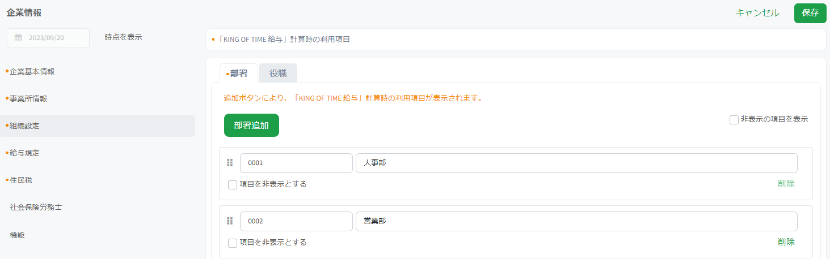

給与規定
従業員情報画面の［給与］タブで使用する「締め日グループ」や「支給項目」が設定できます。

締め日グループ
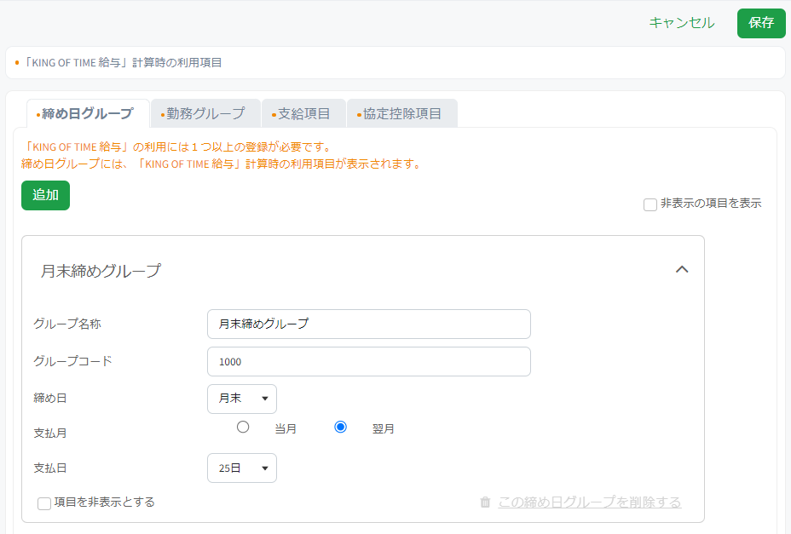
締め日を設定します。［追加］ボタンをクリックすると、締め日グループを追加できます。

グループ名称 | 40文字以内で入力してください。
グループコード | 半角英数字10桁以内で入力してください。
締め日 | 選択肢よりご選択ください。
支払月 | 「当月」「翌月」をご選択ください。
支払日 | 選択肢よりご選択ください。

勤務グループ
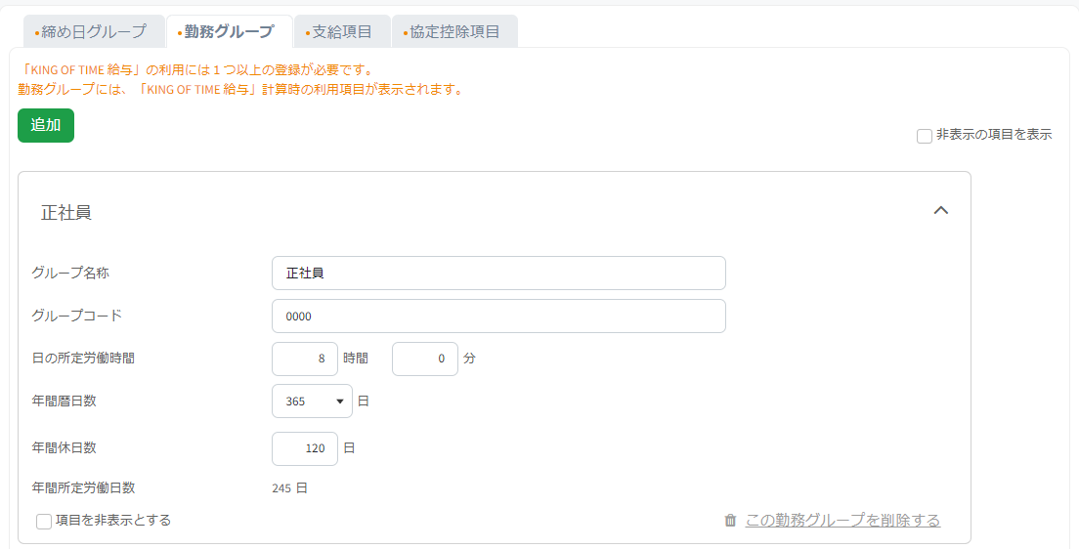
雇用形態を設定します。［追加］ボタンをクリックすると、勤務グループを追加できます。

グループ名称 | 40文字以内で入力してください。
グループコード | 半角英数字10桁以内で入力してください。
日の所定労働時間 | 半角数字2桁以内で入力してください。
年間暦日数 | 選択肢よりご選択ください。
年間休日日数 | 半角数字3桁以内で入力してください。
年間所定労働日数 | 「年間暦日数」－「年間休日日数」が表示されます。

支給項目
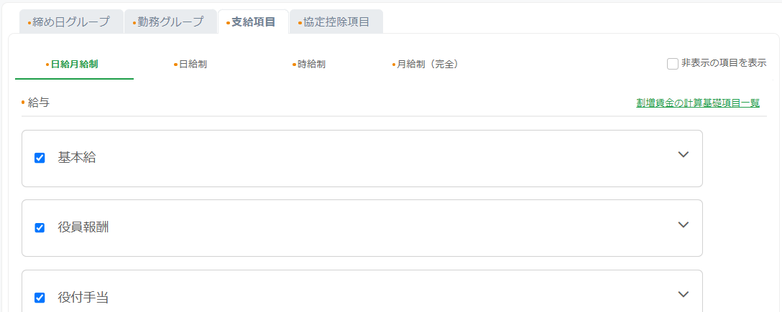
支給形態ごとに「給与」「割増手当（割増率）」「賞与」などが設定できます。

日給月給制 | 月額で決まった額が支給されるが、遅刻、欠勤など控除される場合に使用します。
日給制 | 日給制の場合に使用します。  各項目の「単位」の初期状態が「日」になっています。
時給制 | 時給制の場合に使用します。  各項目の「単位」の初期状態が「時間」になっています。
月給制（完全） | 管理監督者など、出勤状況などに関わらず固定の場合に使用します。

協定控除項目
法律で控除を定められている社会保険料や税金などを除き、労使協定により控除が認められた控除項目を従業員情報に入力する場合は、こちらの設定項目をご利用ください。
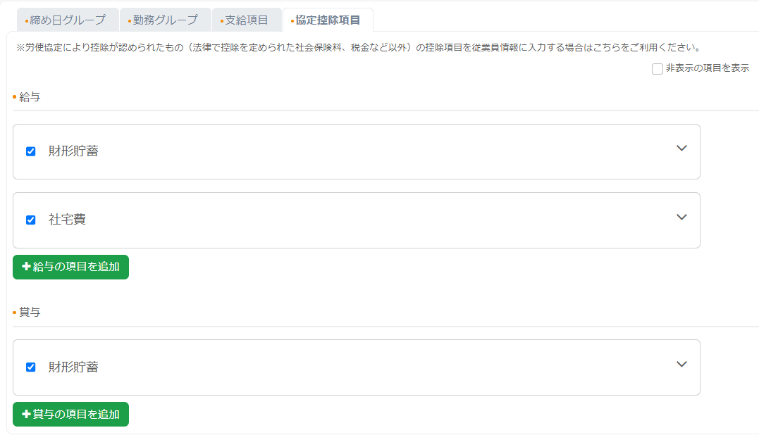

住民税
従業員情報の［住民税］タブ ＞ 「住民税納付先」と「給与支払報告書提出先」を入力すると、自動で反映されます。この画面から直接追加や編集も可能です。
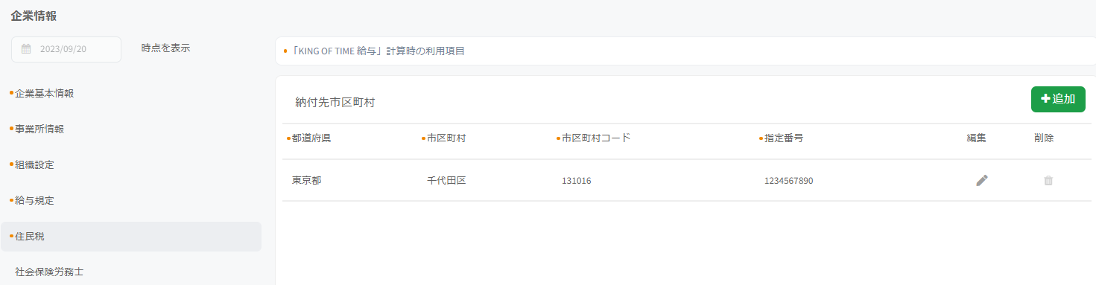

社会保険労務士
社会保険・労働保険の届出で、手続きを代行する社会保険労務士の情報を帳票に表示したい場合に登録します。
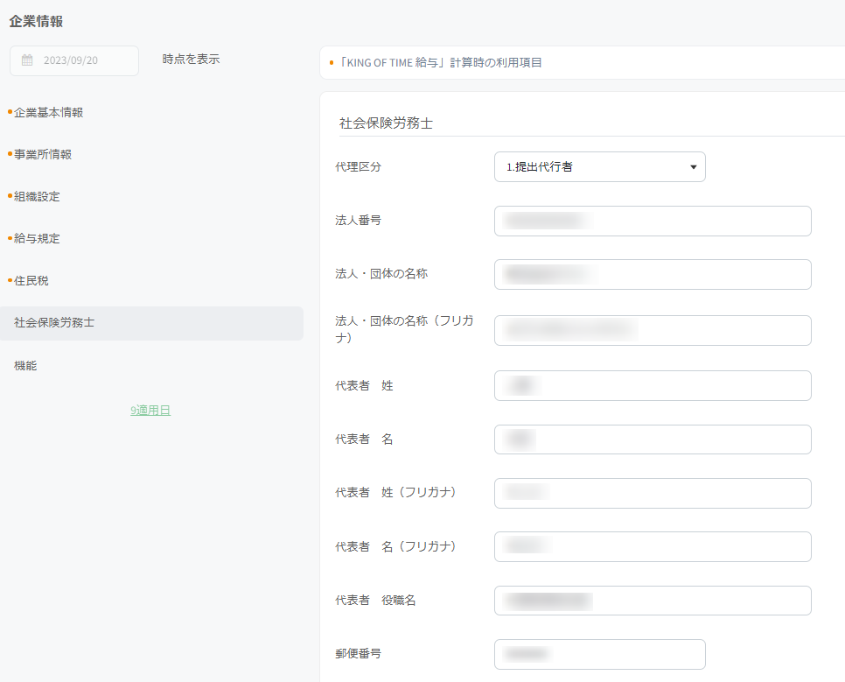

機能
その他、「年の表示」や「マイナンバー機能」の設定を行います。
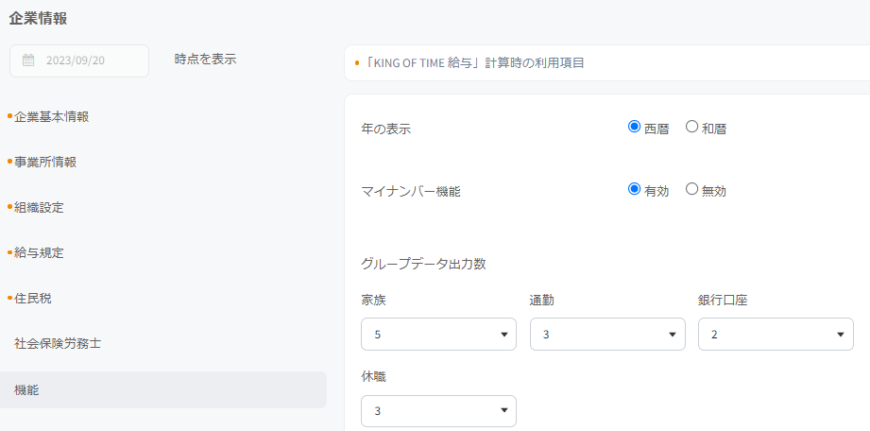
年の表示 | 「西暦」「和暦」をご選択ください。
マイナンバー機能 | マイナンバー管理機能を使用するかを設定できます。  「有効」「無効」をご選択ください。
グループデータ出力数 | フィルターのエクスポート設定にある「エクスポート数」のデフォルト値を設定できます。各ブルダウンよりご選択ください。

権限設定
管理画面 ＞ 設定 ＞ その他の設定 ＞ 権限設定 では、管理者や従業員が閲覧・編集・申請できる項目の範囲を設定します。

従業員の権限設定
「従業員ログイン時の権限」では従業員画面で閲覧・申請できる項目の範囲を設定します。
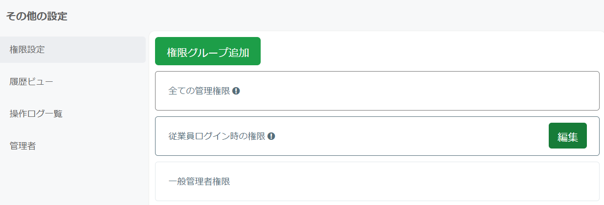

［編集］ボタンをクリックすると、権限選択のポップアップウインドウが表示されます。閲覧・申請を許可するタブの名称にチェックを入れてください。行をクリックして展開すると、項目を絞って権限を付与できます。
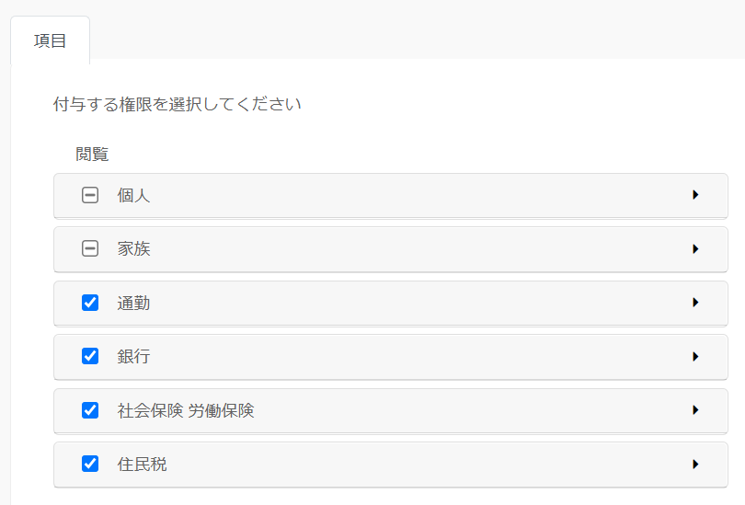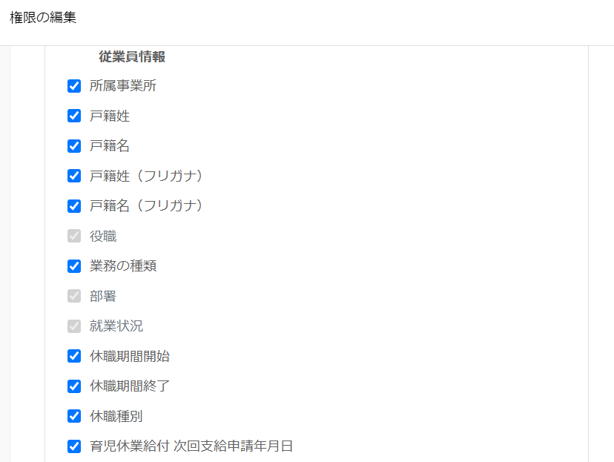

権限を設定したら、［保存］ボタンをクリックしてください。

管理者の権限設定
「一般管理者権限」では、閲覧・編集できる部署や役職、項目の範囲を設定します。一部機能の使用を許可する設定も可能です。また、一般管理者グループは［権限グループ追加］ボタンで追加もできます。
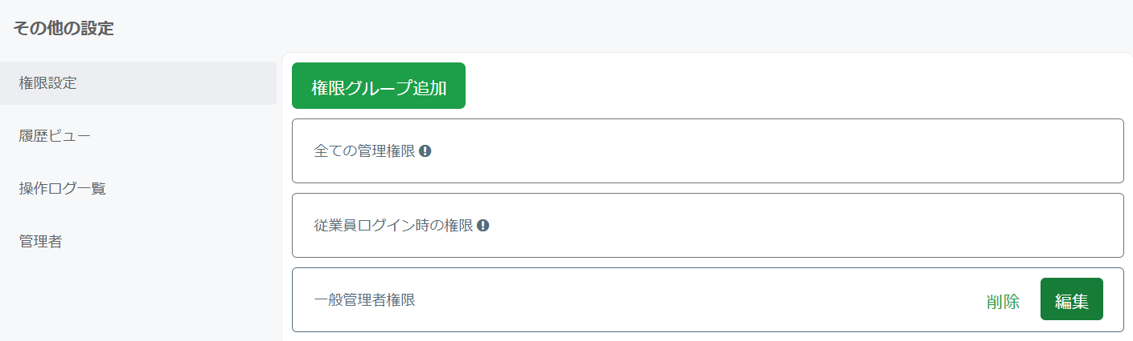

［編集］ボタン、または［権限グループ追加］ボタンをクリックすると、権限選択のポップアップウインドウが表示されます。閲覧・編集を許可するタブの名称にチェックを入れてください。行をクリックして展開すると、項目を絞って権限を付与できます
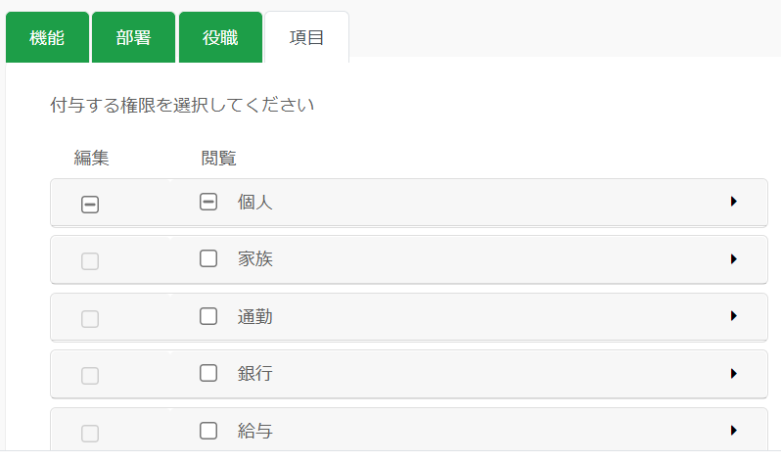
機能 | 「マイナンバー管理」「エクスポート」「明細発行」「源泉徴収票発行」の権限を付与できます。
部署・役職 | 「部署」「役職」の閲覧・編集権限を付与できます。
項目 | タブ、または項目ごとにデータの閲覧・編集権限を付与できます。

権限を設定したら、［保存］ボタンをクリックしてください。

管理者
管理画面 ＞ 設定 ＞ その他の設定 ＞ 管理者 では、「管理者の権限設定（p.18）」で作成した権限グループを管理者に割り当てます。

権限グループの割当
権限を付与したい管理者の［編集］ボタンをクリックすると、ポップアップウインドウが表示されます。プルダウンより割り当てたい権限グループを選択してください。
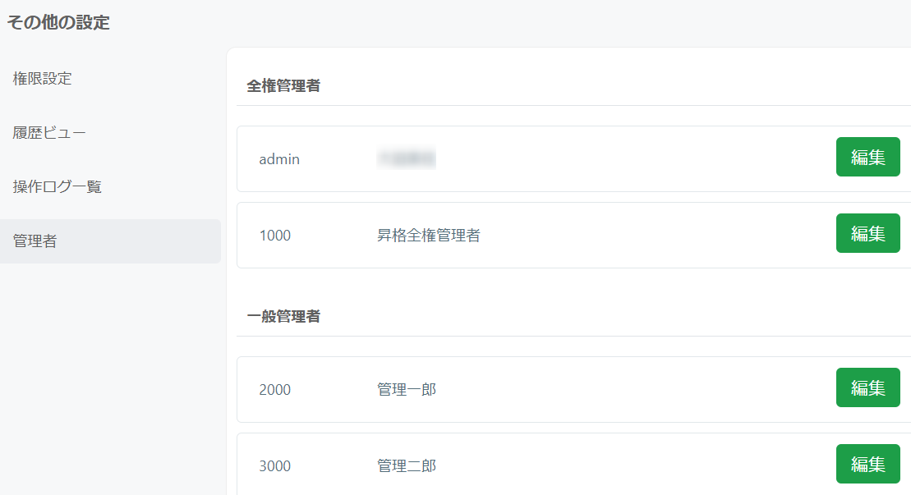

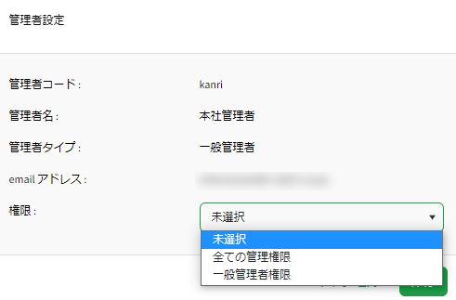
権限グループを割り当てるには、以下の設定が必要です。
- おまかせはたラクサポート勤怠 勤怠管理で管理者として登録されている
- おまかせはたラクサポート勤怠 勤怠管理の管理者登録画面で、おまかせはたラクサポート勤怠 人事労務が「利用する」になっている
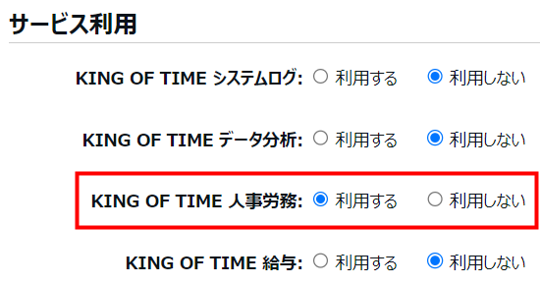

業務設定
管理画面 ＞ 設定 ＞ 業務設定 では、入社手続き、申請フォーム、通知、給与明細レイアウト、源泉徴収票の発行、電子申請利用に関する設定が行えます。

入社手続き
管理画面 ＞ 設定 ＞ 業務設定 ＞ 入社手続き では、入社手続きの際の業務リスト（ToDo）や、入力フォームの項目、新入社員に入力依頼メールを送る際のテンプレートを設定できます。
画面右上の［編集］をクリックして編集します。
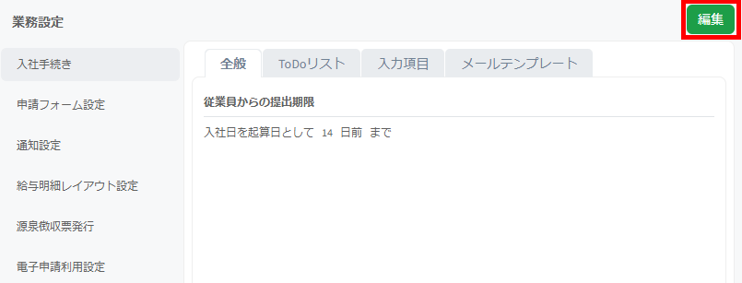

設定が完了したら画面右上の［保存］ をクリックします。

全般
新入社員の従業員入力フォームの入力期限を設定します。
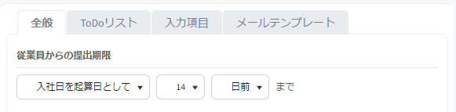

ToDoリスト
管理画面 ＞ 業務一覧 ＞ 入社手続き ＞「管理者が入力する」で管理者が入社手続きを行う際のToDoリストのマスタ情報を設定します。
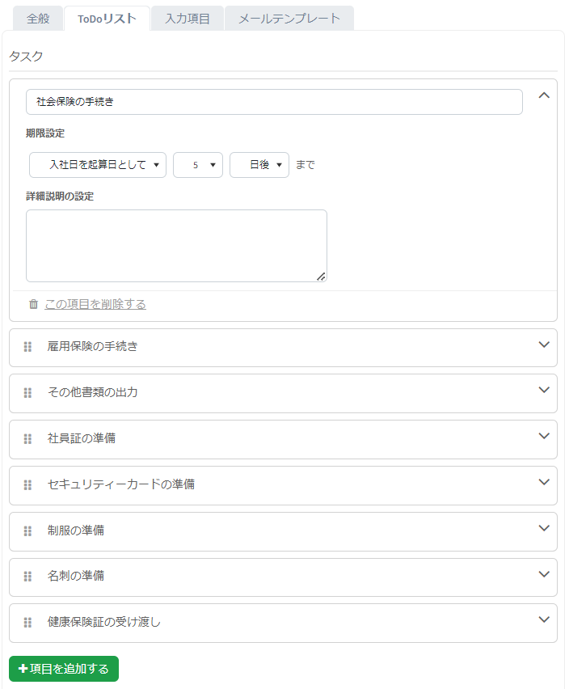
3
2
1
1 | 開閉アイコン | タスクの設定画面を開閉します。編集したいタスクの設定画面を開いてください。
2 | ドラッグアイコン | タスクをドラッグアンドドロップで移動できます。
3 | 項目を追加する | タスクを追加します。

タスクの削除
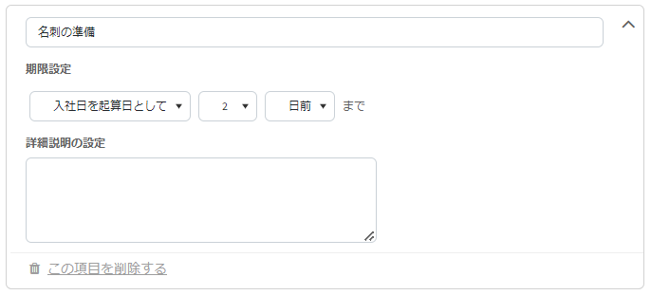
タスクを削除する場合は、タスクの設定画面を開き、［この項目を削除する］をクリックします。

入力項目
従業員に入力させる項目を必須、任意、非表示のいずれかに設定します（「任意」か「非表示」のみ選択できる項目もあります）。
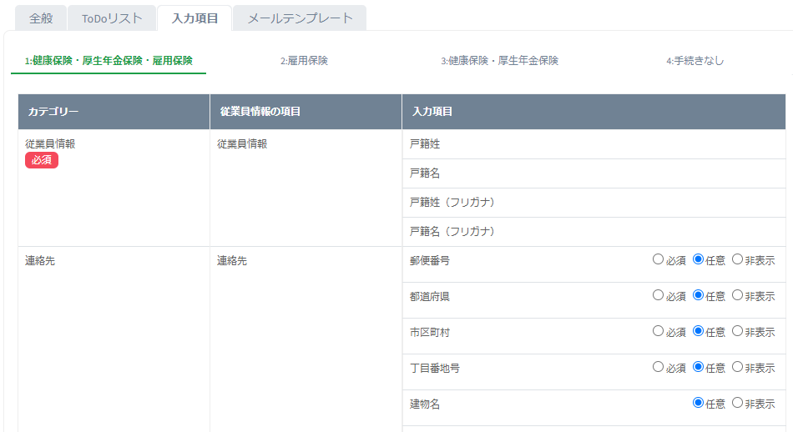

入力項目は、手続きの種別ごとに設定できます。
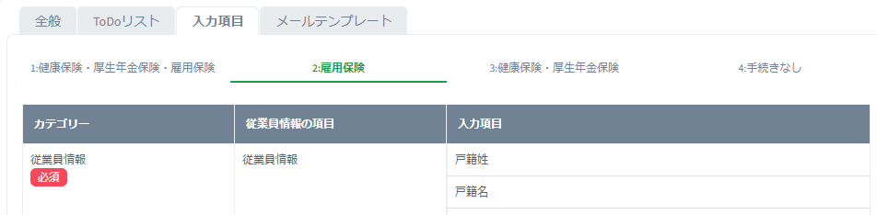

「通勤」、「口座情報」グループ内に必須項目がある場合は「通勤情報項目を必須とする」「口座情報項目を必須とする」にチェックを入れます。
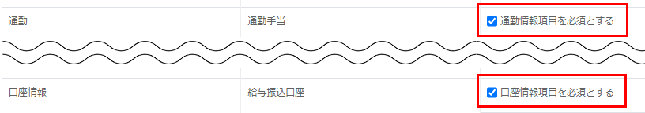

チェックを入れることで従業員が入社手続きのフォーム入力を行う際に、「通勤」「口座情報」グループに［必須］マークが表示されます。

メールテンプレート
従業員に従業員入力フォームの入力依頼を送信する際のメールテンプレートを設定します。
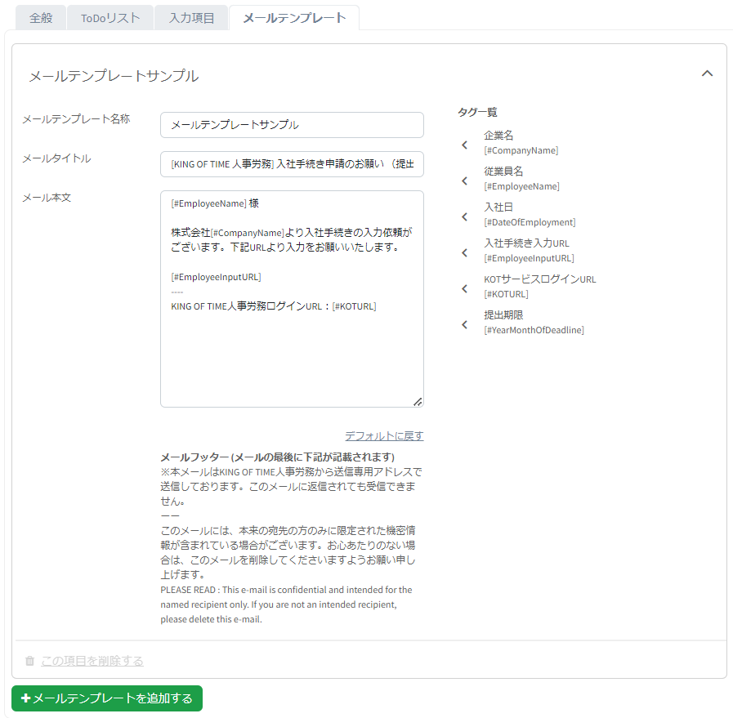
2
3
1

1 | 開閉アイコン | メールテンプレートの設定画面を開閉します。編集したいメールテンプレートの設定画面を開いてください。  メールテンプレートの設定画面では、本文にマウスカーソルを当てた状態で「タグ一覧」の項目を選択すると、タグを挿入できます。
2 | この項目を削除する | メールテンプレートを削除します。
3 | メールテンプレートを追加する | メールテンプレートを新規に追加します。

申請フォーム設定
管理画面 ＞ 設定 ＞ 業務設定 ＞ 申請フォーム設定 では、住所変更や通勤経路の変更など、任意の申請フォームを作成できます。

申請フォームの作成
［申請フォーム作成］ボタンをクリックして、フォーム名と申請させたい項目を登録してください。タブ単位で選択、もしくは行をクリックして展開すると、項目を絞って選択できます。
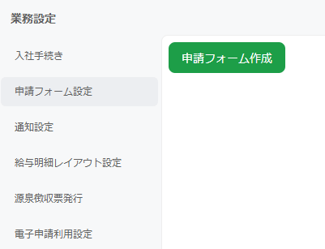

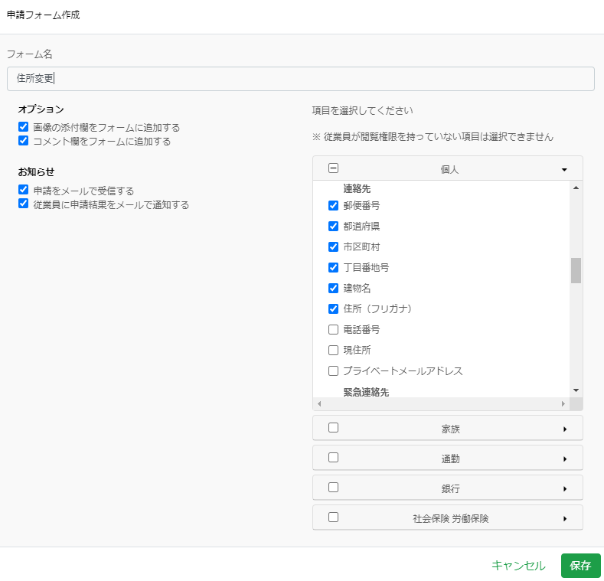

オプション
画像の添付欄をフォームに追加する | 申請の際に証明写真や書類画像を添付できるようになります。
コメント欄をフォームに追加する | 申請の際にコメントを承認者へ送ることができるようになります。

お知らせ
申請をメールで受信する | 従業員からの申請があった際、承認者へ通知メールを送ることができるようになります。
従業員に申請結果をメールで通知する | 申請が承認もしくは棄却された際に、従業員へ通知メールを送ることができるようになります。

申請フォームを作成したら、［保存］ボタンをクリックしてください。

通知設定
管理画面 ＞ 設定 ＞ 業務設定 ＞ 通知設定 では、有期契約終了日や在留期間満了日、育児休業給付金申請日を通知できます。デフォルトでは、有期契約終了日の通知設定が登録されています。
追加する場合は［通知期限追加］ボタンをクリックして、項目を選択のうえ、通知日とオプションを登録してください。
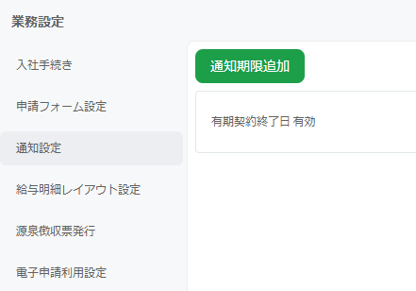
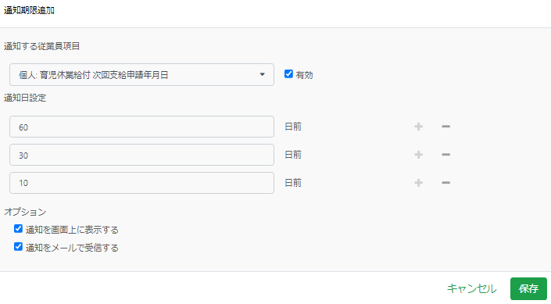
1
2

3
4

1 | 通知する従業員項目 | 「個人:育児休業給付 次回支給申請年月日」「個人:在留期間満了日」のいずれかを選択してください。
2 | 有効 | チェックを外すと、通知を無効にできます。
3 | 通知日設定 | 最大3つ登録できます。0～999の数値を入力してください。
4 | オプション | ・「通知を画面上に表示する」  「全ての管理権限」が付与されている管理者の画面のメニューバーにあるベルアイコン ＞ 「通知一覧」より確認できます。  ・「通知をメールで受信する」  「全ての管理権限」が付与されている管理者にメールで通知します。  従業員、権限が付与されていない管理者には通知されません。

各種通知にあたっての事前準備
有期契約終了日や在留期間満了日、育児休業給付金申請日の通知を行うには、対象従業員の「個人」タブで必要な人事データを登録してください。

有期契約終了日を通知する場合
・「契約期間の定め」で「1.有」を選択
・「有期契約終了日」を入力
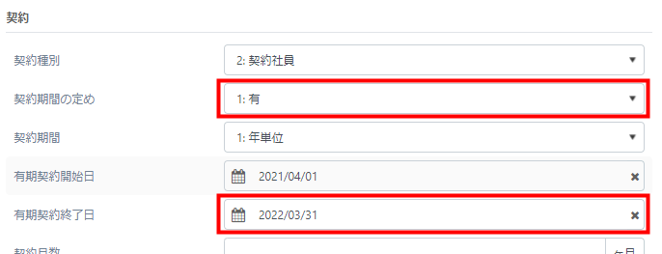

在留期間満了日を通知する場合
・「外国人」で「はい」を選択
・「在留期間満了日」を入力
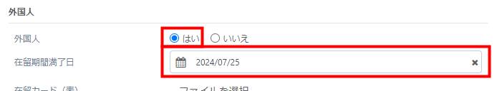

育児休業給付金の申請日を通知する場合
・「就業状況」で「休職」にチェック
・「休職種別」で「4 : 育児」を選択
・「育児休業給付 次回支給申請年月日」を入力
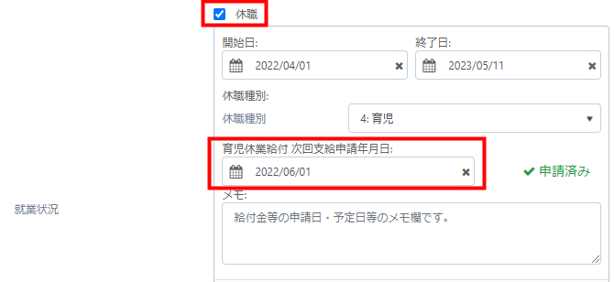

給与明細レイアウト設定
管理画面 ＞ 設定 ＞ 業務設定 ＞ 給与明細レイアウト設定 では、給与データを取り込むためのレイアウトを作成します。デフォルトのレイアウトもご用意しておりますが、独自のレイアウトが必要な場合は新規作成してください。

［レイアウトを追加する］ボタンをクリックすると「新しいレイアウト」が表示されます。［編集］ボタンをクリックしてください。
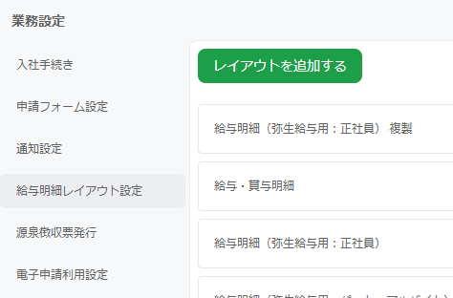
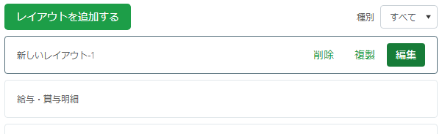

「タイトル」を入力し、「支給日」と「種別」を選択します。
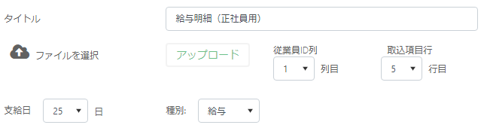

「ファイルを選択」より、必要な明細項目を入力したCSVファイルを選択し、［アップロード］ボタンをクリックします。

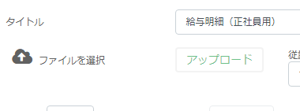

アップロードした明細項目は「明細項目」タブの「項目一覧」に表示されます。「勤怠」「支給」「控除」「その他/合計」のうち、対応する欄に各項目をドラッグ&ドロップで移動してください。
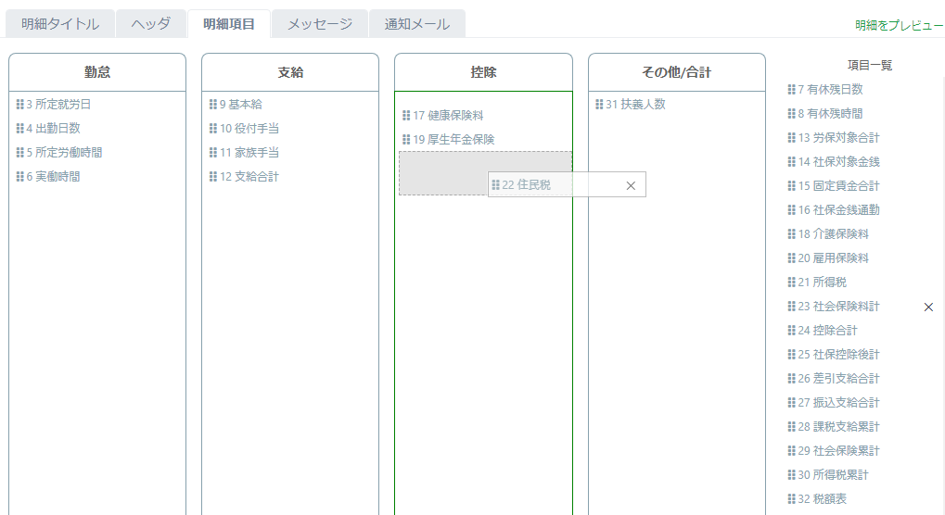

各種タブも必要に応じて設定してください。
5ｚ
4ｚ
3ｚ
2ｚ
1ｚ
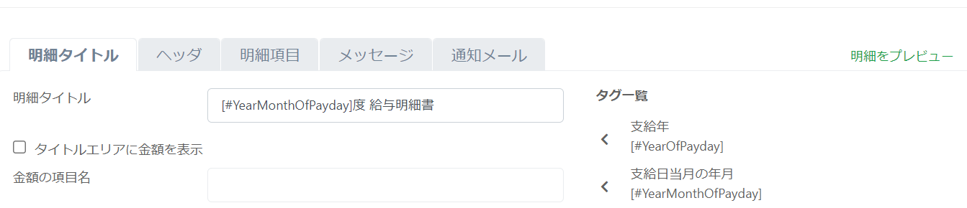

1 | 明細タイトル | 給与明細のタイトルを設定します。
2 | ヘッダ | 給与明細右上の表示内容を設定します。
3 | 明細項目 | 給与明細項目を設定します。
4 | メッセージ | 給与明細の表示メッセージの有無やタイトル、記載位置を設定します。
5 | 通知メール | 従業員に対しての給与明細発行メールの送付有無や、通知内容を設定します。

設定が完了したら、右上の［保存］ボタンをクリックしてください。

源泉徴収票発行
従業員に対して源泉徴収票発行メールを送付したい場合、管理画面 ＞ 設定 ＞ 業務設定 ＞ 源泉徴収票発行 で事前設定を行ってください。

［編集］ボタンをクリック、「配信時にメールを送信する」にチェック、「メールタイトル」「メール本文」を入力します。
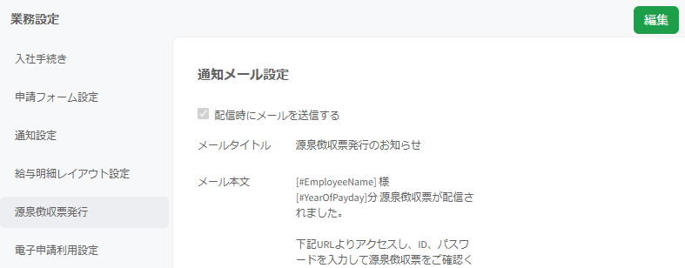

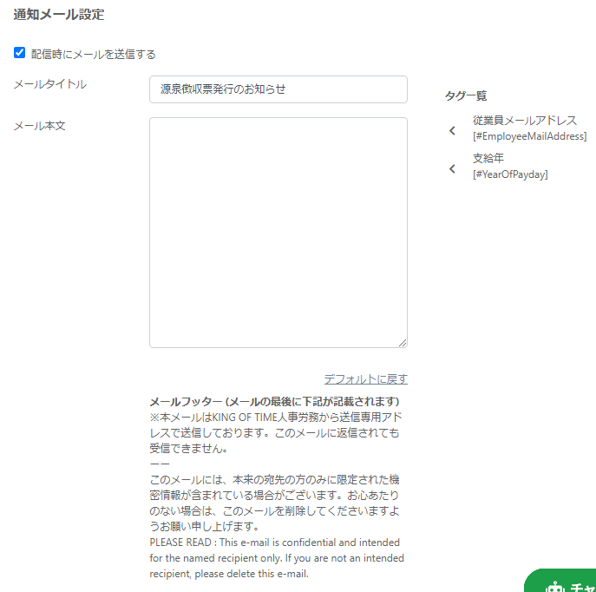
1ｚ
2￥2ｚ
3￥2ｚ

1 | 配信時にメールを送信する | 源泉徴収票発行メールの配信有無を設定します。
2 | メールタイトル | 源泉徴収票発行メールのタイトルを設定します。
3 | メール本文 | 源泉徴収票発行メールの本文を設定します。「タグ一覧」のタグを挿入可能です。

設定が完了したら、右上の［保存］ボタンをクリックしてください。

電子申請利用設定
入社手続きにおいて、e-Gov電子申請を利用して申請・届出を提出する場合、管理画面 ＞ 設定 ＞ 業務設定 ＞ 電子申請利用設定 で事前設定を行います。

e-Gov連携
「e-Govにログインして連携」をクリックし、e-Govのアカウントにログインすることで連携が行われます。

電子申請基本情報の登録
e-Gov電子申請を行う際に必要な情報を登録します。右上の［編集］ボタンをクリック、「+電子申請基本情報を追加する」をクリックします。次の項目を入力し、右上の［保存］ボタンをクリックします。
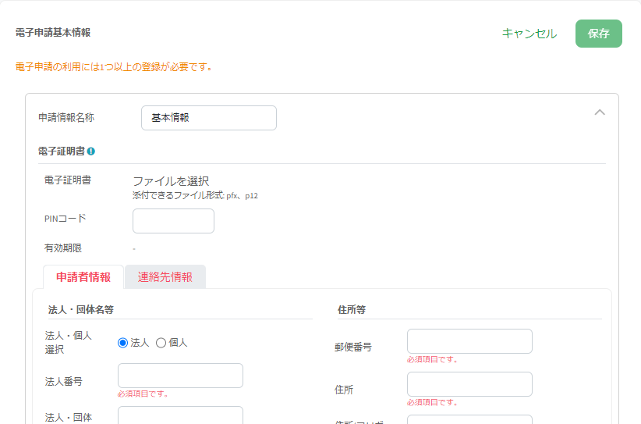

1
2

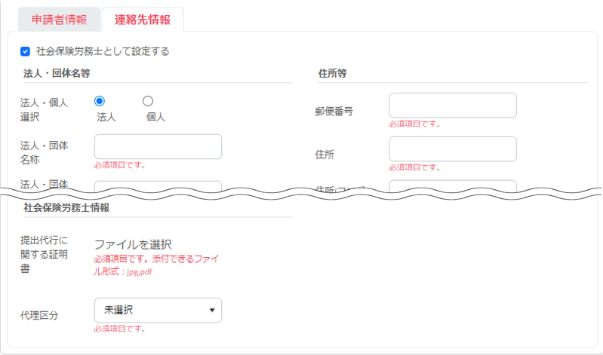
4
3
5ｚ

6

1 | 申請情報名称 | 申請情報名称を入力します。申請する届出を作成する際には、こちらで登録した名称を選択することになります。
2 | 電子証明書 | ［ファイルを選択］をクリックし、電子証明書のファイルをアップロードします。
3 | 申請者情報 | 代表者など申請者の情報を登録します。
4 | 連絡先情報 | 届出に関する各種連絡を受け取る担当者の情報を登録します。
5 | 社会保険労務士として設定する | 社会保険労務士が電子申請を代行する場合はチェックを入れてください。
6 | 社会保険労務士情報 | 代行する社会保険労務士の「提出代行に関する証明書」のアップロード、代理区分の設定を行います。

項目のカスタマイズ
管理画面 ＞ 従業員一覧 ＞ 項目のカスタマイズ では、従業員情報画面のタブと、タブ内の入力項目をカスタマイズできます。

タブのカスタマイズ
本システムでは、基本の人事データを管理するための8つのタブをご用意しています。
［＋］ボタンをクリックすると、任意の名称の新しいタブを追加できます。

歯車ボタンをクリックすると、タブの名称や並び順などを変更できます。変更後［適用］ボタンをクリックしてください。

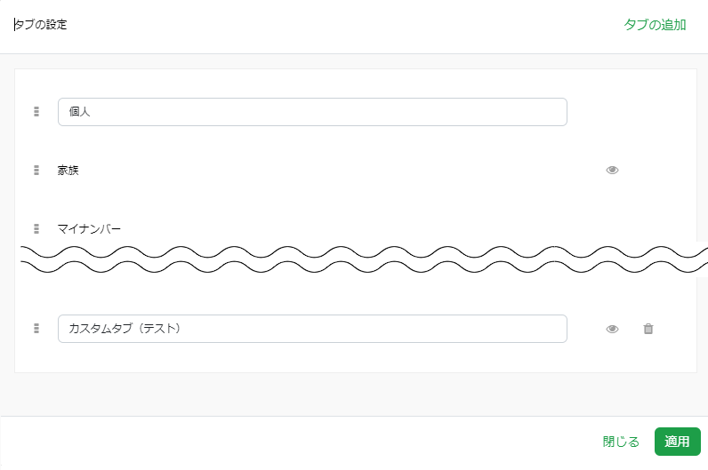
200ｚ
30分ｚ
1ｚ

4、ｚ

1 | ドラッグアイコン | アイコンをクリックし、上下にドラッグ＆ドロップすることで、  タブの順番を変更できます。
2 | タブ名 | タブの名称を変更します。  ※すでに使用されているタブ名には変更できません。
3 | 表示切り替えアイコン | タブの表示・非表示を設定します。
4 | ゴミ箱アイコン | 不要なタブを削除します。編集不可項目は削除できません。
タブ内の一部の項目のみ非表示にしたい場合は、「権限設定（p.17）」で設定します。
編集不可項目は削除できません。

入力項目のカスタマイズ
各タブの画面左側にあるリストの［＋］ボタンをクリックすることで、新規項目を追加できます。追加した項目の項目名を変更してご利用ください。
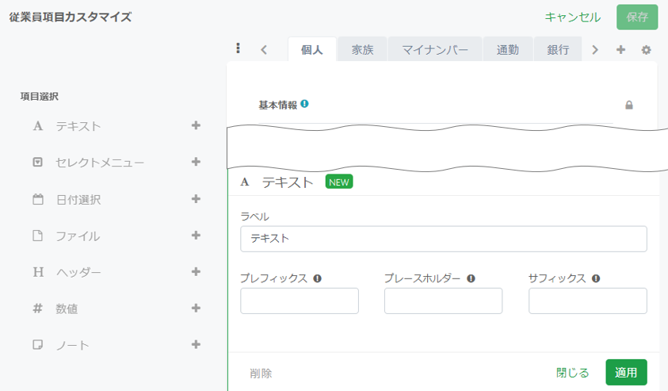

テキスト* | 255文字以内のテキスト入力項目を作成します。
セレクトメニュー* | プルダウンで選択できる項目を登録します。  選択肢にはそれぞれコードを設定でき、エクスポートやインポートを行う際に、名称とコードどちらで処理を行うかを選択できます。
日付選択 | YYYY/MM/DD形式での日付項目を作成します。
ファイル | ファイル添付項目を作成します（ファイル数1、容量2MB以内）。
ヘッダー | タブ内でセクションを区切ります。
数値* | 小数点以下3桁までの数値入力項目を作成します。
ノート | 1000文字以内のテキスト入力項目を作成します。  また、テキスト内で改行も可能です。
*適用日（p.35）を設定できる項目です。

また、各項目で「プレフィックス」「プレースホルダー」「サフィックス」を設定できます。
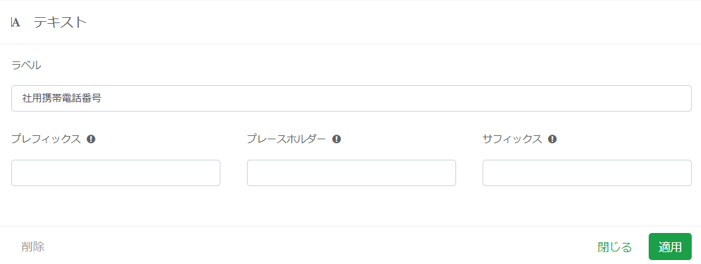
30分ｚ
200ｚ
1ｚ

1 | プレフィックス | 項目の接頭部分です。例えば、電話番号の市外局番を固定で表示する際などに利用します。6文字以内で入力します。
2 | プレース  ホルダー | 項目に入力すべき内容の説明です。20 文字以内で入力します。
3 | サフィックス | 項目の接尾部分です。例えば、「円」などの項目単位を固定で表示する際に利用します。6文字以内で入力します。

カスタマイズ後は、画面右上の［保存］ボタンをクリックしてください。

人事データ登録
人事管理の核となる人事情報を登録しましょう。画面での直接入力による登録方法と、CSVファイルのインポートによる登録方法があります。管理画面 ＞ 従業員一覧 では人事情報の登録や更新ができます。
入社する従業員に人事データを入力させることも可能です。「入社手続き（p.59）」をご参照ください。

画面から1件ずつ登録
部署、役職、家族情報などの人事データを登録します。対象従業員の［編集］ボタンをクリックし、適用日と必要な情報を入力後、［保存］ボタンをクリックしてください。
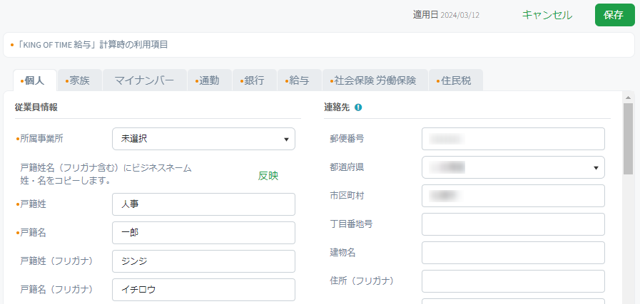

適用日について
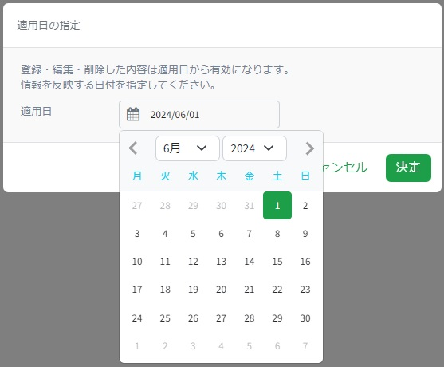
従業員情報を編集する際には「適用日」の入力画面が表示されます。直接入力、またはカレンダーピッカーから選択してください。

適用日と更新日の違い
本システムの一部の人事データは、データを編集した「更新日」と、この編集がいつから有効なのかを登録する「適用日」の 2つの値を持ちます。
例えば、先月付で役職が変更になったが、おまかせはたラクサポート勤怠 人事労務での人事データ更新が遅れてしまったケースなどでは、データ編集画面で「適用日」を調整することで実際の変更日を履歴として登録できます。

CSVインポートで一括登録
管理画面 ＞ 従業員一覧 の［インポート］ボタンをクリック後、インポート用テンプレートファイルの［新規作成］ボタンをクリックします。
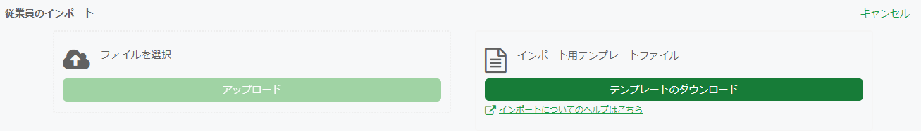

テンプレートを選択し、インポートしたい項目にチェックをつけて、［次へ］＞［ダウンロード］に進むと、テンプレートファイルをダウンロードできます。
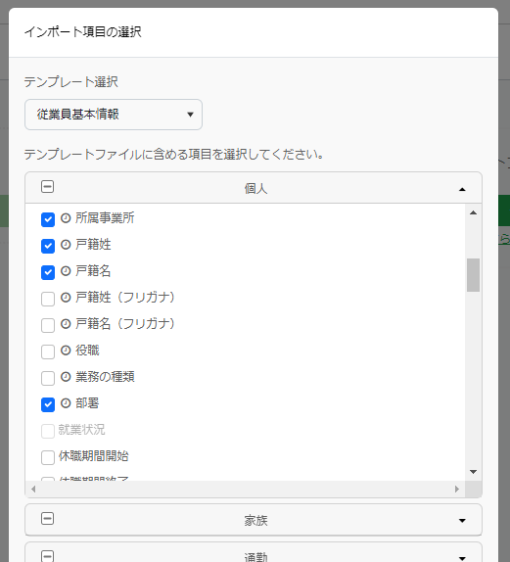

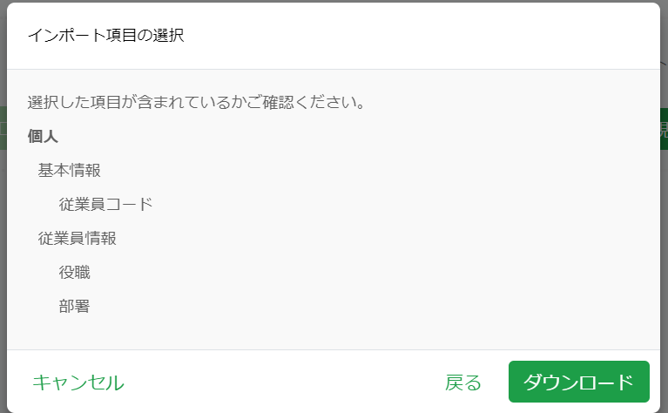

マークが表示されている項目は適用日を指定できます。

ダウンロードしたテンプレートファイルを開いて、データを作成します。
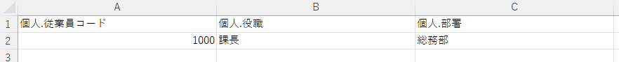

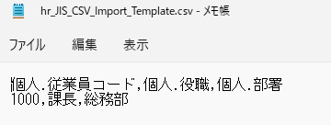
データ確認はテキストエディタで
Excelでデータを作成すると、意図しないカンマ（,）やスペース（空白）が入ってアップロードエラーとなることがあります。CSVファイルを確認する際は、必ず「メモ帳」などのテキストエディタを使って、テキストファイルとして開いてください。

ExcelでCSVファイルを開くと、0から始まる数値データは表示されません。
セルの表示形式を文字列にするか、数字の先頭に「 ’ 」を入力してください。

管理画面 ＞ 従業員一覧 の［インポート］ボタンをクリック後、「ファイルを選択」をクリックして、作成したファイルを選択します。

「セレクトメニューのインポート形式を選択」にて、セレクトメニューを名称とコードのどちらでインポートするかを選択します。その後、［アップロード］ボタンをクリックしてください。
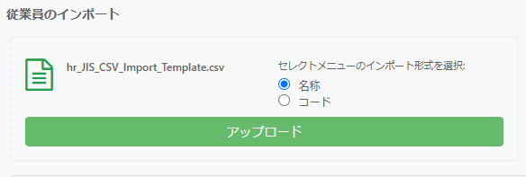

タブ名のボタンをクリックして登録内容を確認し、問題がなければ［保存］ボタンをクリックしてください。
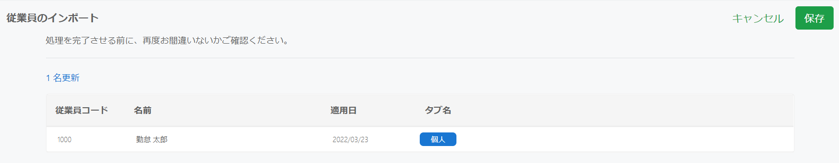

マイナンバー管理
管理画面 ＞ 企業情報 ＞ 機能（p.16）にてマイナンバー管理機能を有効にしていると、マイナンバーや本人確認資料を登録できます。

画面から一件ずつ登録
対象従業員の［編集］ボタンをクリックし、適用日と「マイナンバー」タブに必要な情報を入力後、［保存］ボタンをクリックしてください。
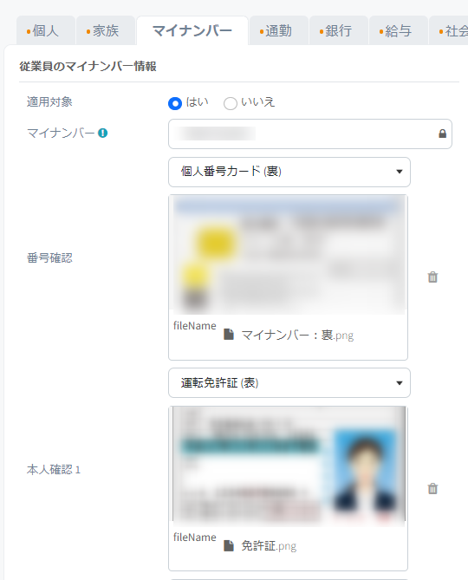

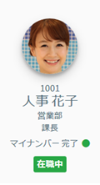
マイナンバーの登録が完了すると、プロフィール画像下部のステータスが「マイナンバー完了」に変わります。

CSVインポートで一括登録
管理画面 ＞ 業務一覧 ＞ マイナンバー管理 で、マイナンバーステータス「未完了」を選択すると表示される［マイナンバーのインポート］ボタンをクリックします。［インポート用テンプレートファイルをダウンロード］ボタンをクリックします。
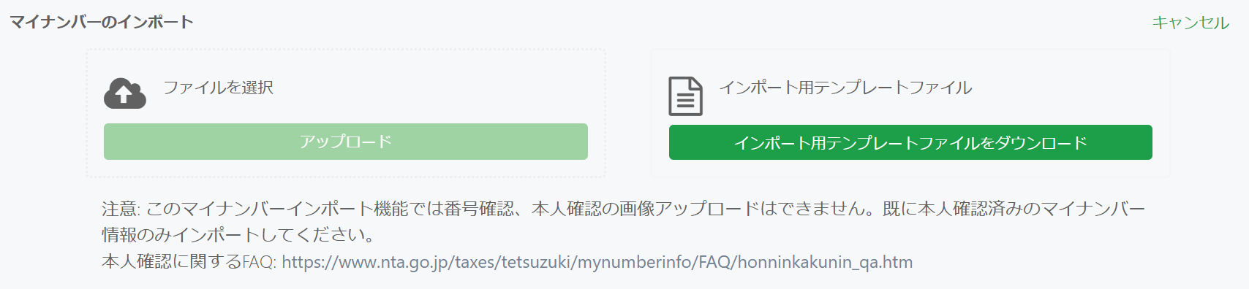

ダウンロードしたテンプレートファイルを開いて、データを作成します。
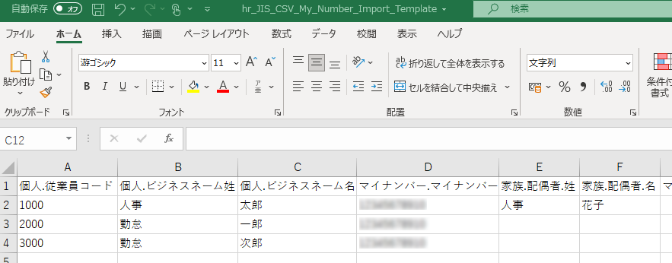

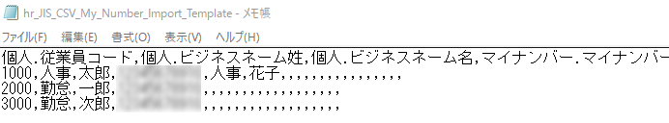
データ確認はテキストエディタで
Excelでデータを作成すると、意図しないカンマ（,）やスペース（空白）が入ってアップロードエラーとなることがあります。CSVファイルを確認する際は、必ず「メモ帳」などのテキストエディタを使って、テキストファイルとして開いてください。

ExcelでCSVファイルを開くと、0から始まる数値データは表示されません。
セルの表示形式を文字列にするか、数字の先頭に「 ’ 」を入力してください。

管理画面 ＞ 業務一覧 ＞ マイナンバー管理 で、マイナンバーステータス「未完了」を選択すると表示される［マイナンバーのインポート］ボタンをクリックします。「ファイルを選択」をクリックして、作成したファイルを選択します。その後、［アップロード］ボタンをクリックしてください。

タブ名のボタンをクリックして登録内容を確認し、問題がなければ［保存］ボタンをクリックしてください。
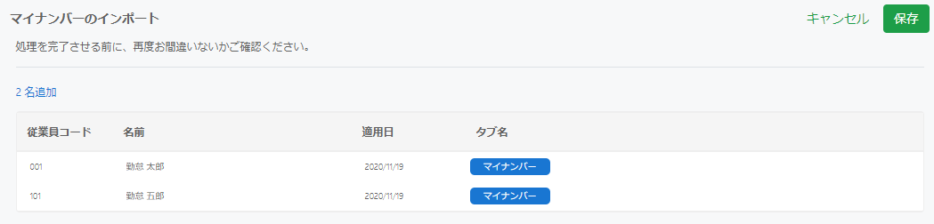

リマインドメール送信
管理画面 ＞ 業務一覧 ＞ マイナンバー管理 では、従業員のマイナンバーステータスを確認できます。また、マイナンバーステータスが「未完了」の従業員へは、「リマインドメール送信」が可能です。
なお、従業員のマイナンバーを登録後ステータスが「完了」であっても、家族の追加登録が可能です。「税法上の扶養状況」または「社会保険の扶養状況」が「有」となっている場合は、ステータスは「未完了」に変わり、「リマインドメール送信」の対象になります。
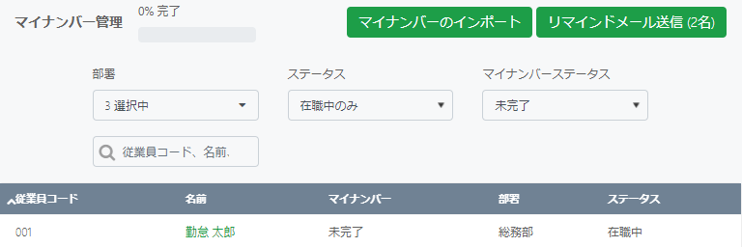

マイナンバーステータス「未完了」を選択し、［リマインドメール送信］をクリックすると、送信対象の従業員が一覧表示されます。［メール送信］ボタンをクリックすると、マイナンバーの登録を促すメールが従業員に一斉送信されます。
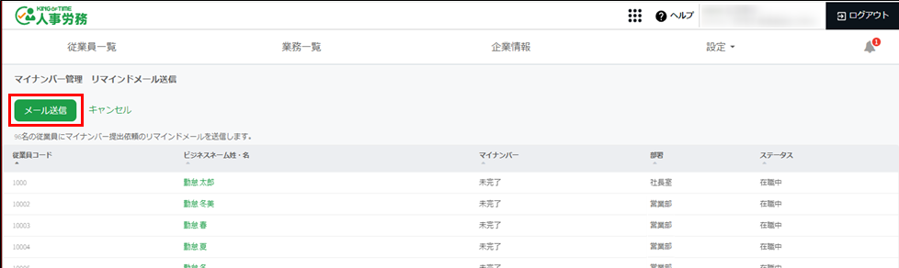

メール送信後、送信結果画面に自動遷移します。送信完了した従業員とエラーになった従業員の確認ができます。「送信エラー対象者のみを表示する」にチェックを入れると、エラー対象者のみ表示も可能です。
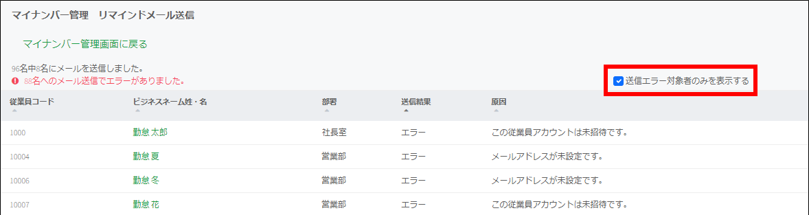

第2章 運用方法
第2章では、運用方法についてご案内いたします。

人事データベースとしての活用方法や、
申請承認の方法はこちらをご覧ください。

人事データベースとして活用
本システムを活用するための便利な機能について解説します。

管理画面 ＞ 従業員一覧では、人事データのフィルタリングや検索、エクスポートや労働者名簿の出力が可能です。
4
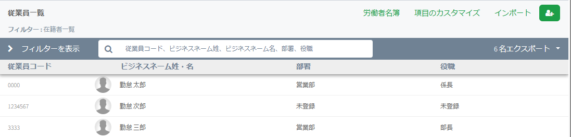
3
2
1

1 | フィルターメニュー  （フィルターを表示） | 特定条件に合致する従業員をフィルタリングし、表示できます。
2 | 従業員検索ボックス | 従業員を検索できます
3 | エクスポート | 人事データをCSV形式でエクスポートできます。
4 | 労働者名簿 | 労働者名簿をPDF形式およびCSV形式で出力できます。
おまかせはたラクサポート勤怠 勤怠管理に従業員を登録すると、おまかせはたラクサポート勤怠 人事労務に即時連携され、従業員一覧に表示されるようになります。

フィルター機能で絞り込み
フィルターを作成すると、特定条件に合致する従業員のみ表示できます。デフォルトで在職中の従業員を表示するフィルターが用意されています。適用中のフィルターは画面左上に表示されます。
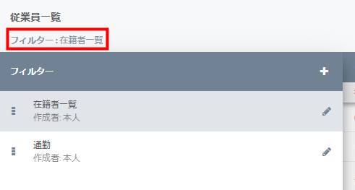

フィルターの新規作成
フィルターメニューをクリックし、リストを表示してください。
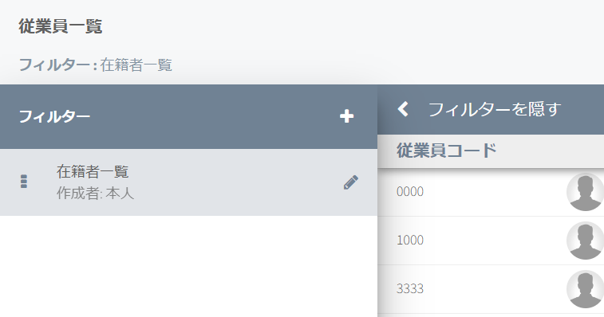
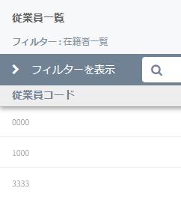

［＋］ボタンをクリックすると、フィルター作成画面が表示されます。必要な項目を入力したら画面右下の［保存］ボタンで設定を保存してください。
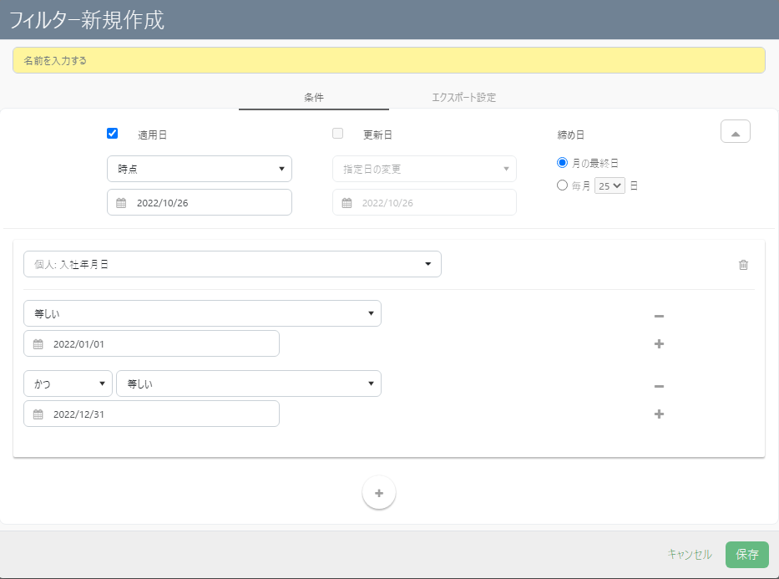

２ｚ
３ｚ
1ｚ

４ｚ

６ｚ

５ｚ

1 | フィルター名 | フィルター名を登録します。
2 | 条件 | フィルター条件を設定するタブです。
3 | エクスポート設定 | フィルタリング結果の出力レイアウトを設定するタブです。
4 | 適用日・更新日の設定 | チェックを入れると、適用日や更新日、締め日をフィルター条件に含められます。
5 | フィルター条件 | フィルター条件を設定します。
6 | 条件追加ボタン（＋） | 新しいフィルター条件欄が追加されます。

既存フィルターの編集
登録済フィルターの編集アイコンをクリックすると、削除、または内容の編集、別名保存ができます。
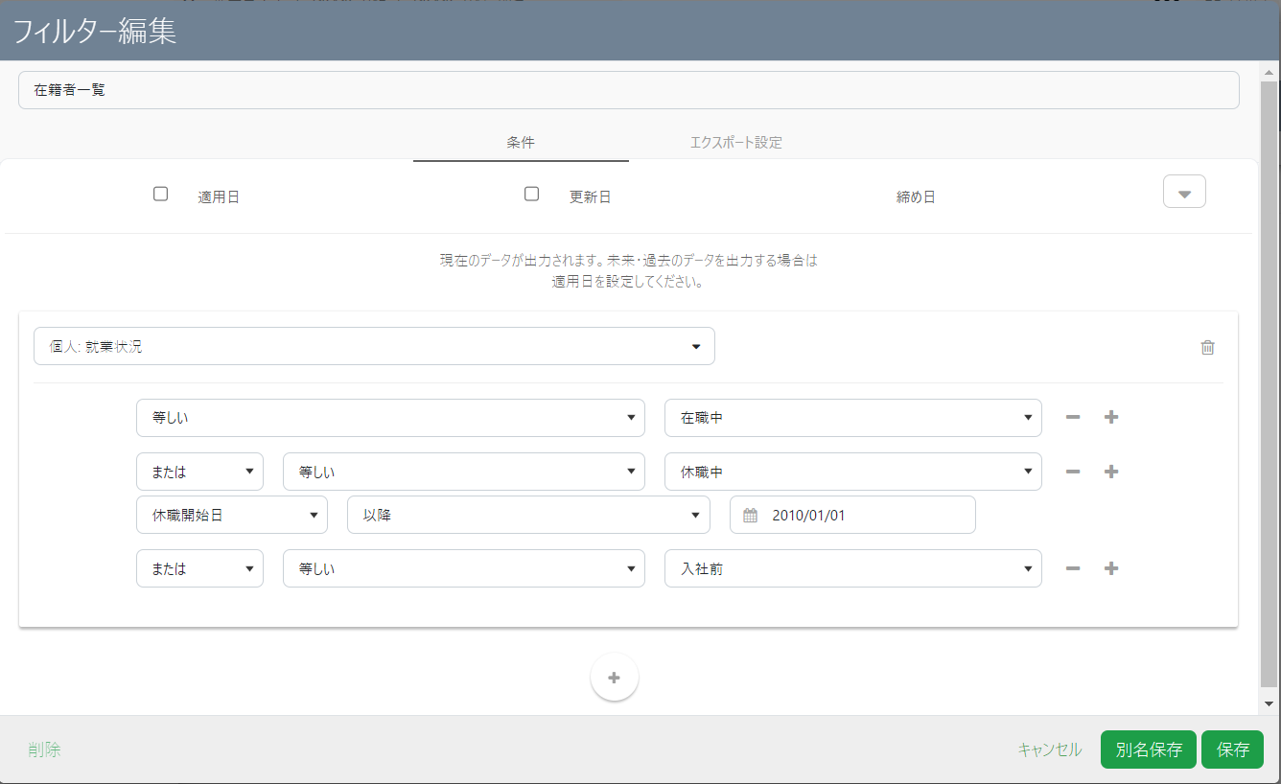
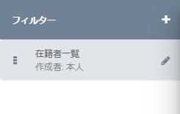

２ｚ
1ｚ

1 | 削除 | フィルターを削除できます。
2 | 別名保存 | 編集したフィルターを別名で保存できます。

フィルターの切り替え・並び替え
複数のフィルターが存在する場合は、最上部に位置するフィルターが初期表示となります。クリックしてフィルターを切り替えることで、様々な表示条件で従業員一覧を表示できます。また、左側のアイコン部分をドラッグ＆ドロップすることで、並び替えも可能です。
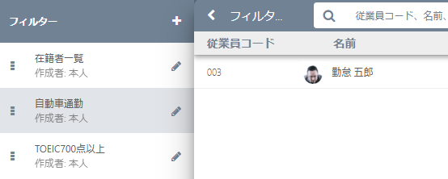

従業員検索
従業員コードや名前、部署名、役職名で従業員を検索できます。
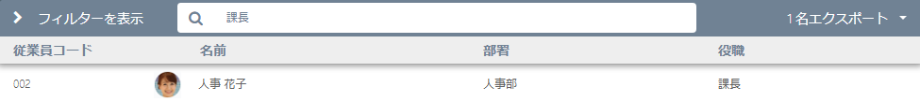

人事データのエクスポート
人事データはCSVファイルで一括出力できます。「項目のカスタマイズ」で作成した項目を含め、全ての項目を出力可能です。

エクスポート条件を設定
フィルター機能で、エクスポートのレイアウト設定を行います。フィルター編集画面から「エクスポート設定」タブをクリックしてください。エクスポートしたい項目をテンプレート選択や手動でチェックし、データファイルの形式を選択してください。［保存］もしくは［別名保存］ボタンをクリックしてフィルターを保存します。
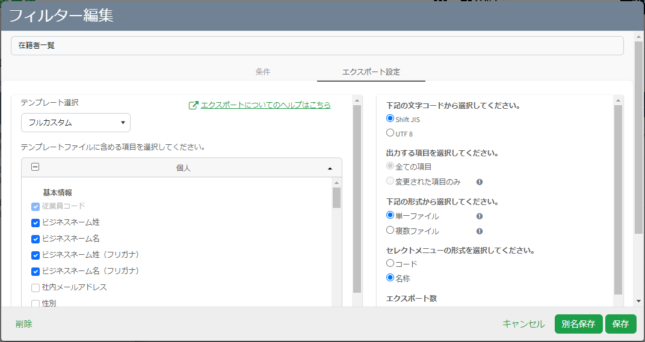
エクスポート設定で［年齢］および［勤続年月］をチェックした場合、項目末尾に出力されます。出力される値は操作日時点の［年齢］および［勤続年月］にです。
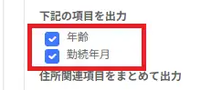
※退職者の［勤続年月］は退職日時点になります。
※「条件」タブで適用日を指定した場合でも、操作日時点の値が出力されます。

エクスポートの実行
フィルターを保存後、従業員一覧画面の右上の「エクスポート」をクリックすると、画面上でのプレビューの確認や、またはCSV形式でのエクスポートが可能です。
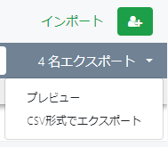

労働者名簿の出力
労働者名簿はPDFファイルまたはCSVファイルで出力できます。

労働者名簿の出力方法
管理画面 ＞ 従業員一覧 ＞［労働者名簿］ボタンをクリックします。
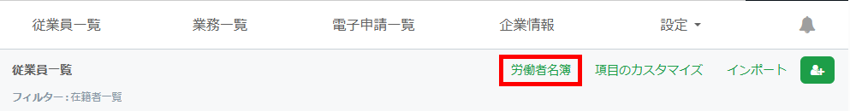

［従業員選択］タブで、いつ時点の情報で労働者名簿を出力するかを設定します。過去や未来の情報で出力したい場合は、「○○時点の従業員一覧」の日付を変更してください。
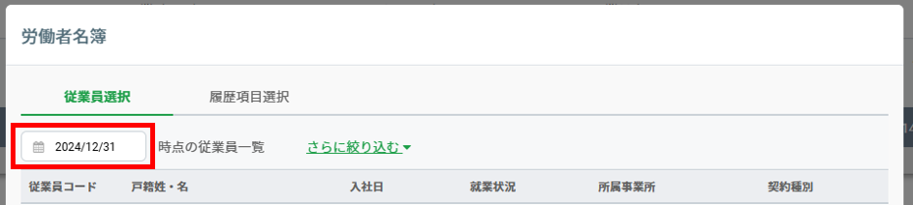

「さらに絞り込む」をクリックすると、入社日、就業状況、所属事業所、契約種別、従業員コード、戸籍姓名で出力対象従業員を絞り込むことができます。
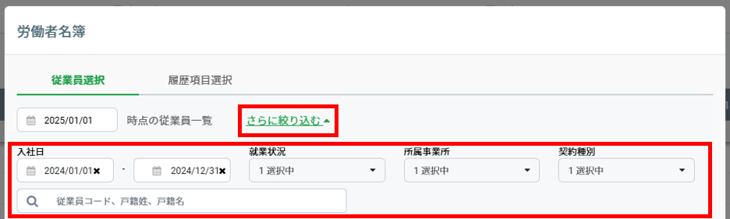

［履歴項目選択］タブ を開き、右側の「項目リスト」にて、履歴を出力したい項目にチェックをつけます。チェックをつけた項目が左側の「選択された項目」に表示されます。最大5項目を選択可能です。
※ 履歴管理できる項目だけが選択可能です。ただし、［給与］タブの項目は選択できません。
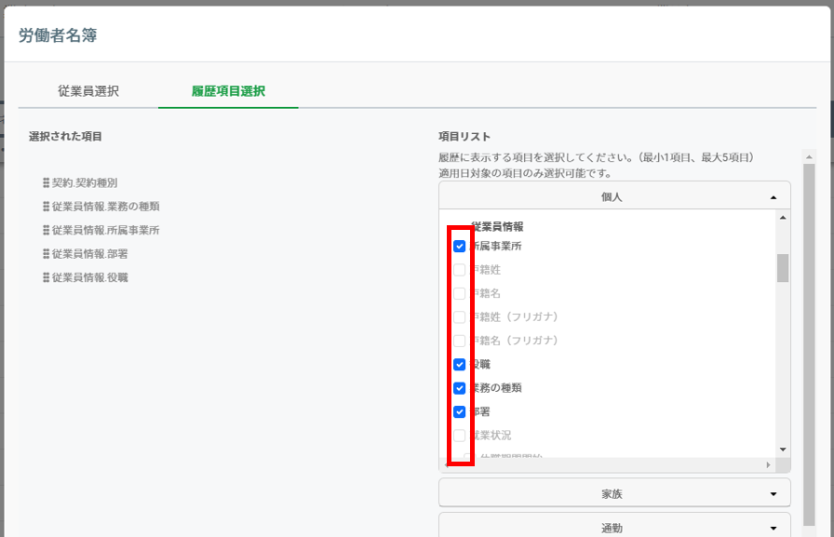

出力したいファイル形式に応じて、画面右下の［CSV出力］または［PDF出力］をクリックします。確認画面が表示されたら、［確認］をクリックします。
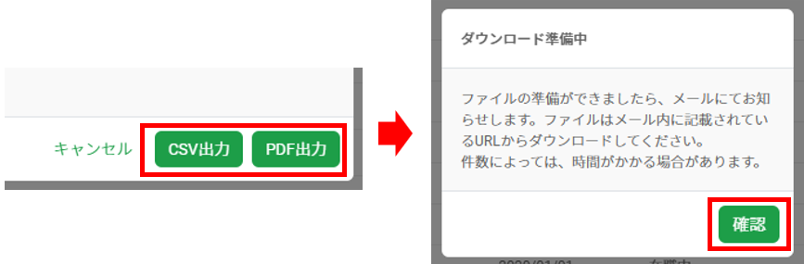

出力が完了すると、出力を行った管理者宛にメールで通知されます。メールに記載されているURLをクリックし、おまかせはたラクサポート勤怠 ログイン画面からログインするとダウンロード画面が表示されます。［ダウンロード］をクリックすると、PDFファイルまたはCSVファイルがダウンロードされます。
- 通知メールはメールアドレス検証を経て有効化したメールアドレスだけに送信されます。メールアドレスが未検証の場合、メールアドレス検証を実施してください。

- メールに記載されたURLの有効期限は通知後24時間以内です。24時間を超過した場合は、再度出力操作を行ってください。

- ダウンロードは、出力操作を実行した管理者のみが可能です。他の管理者が出力したファイルをダウンロードすることはできません。

マイナンバーデータのエクスポート
マイナンバーデータのエクスポートは、管理画面 ＞ 業務一覧 ＞ マイナンバー管理 から行います。
マイナンバーステータス「完了」を選択すると表示される［エクスポート］ボタンをクリックします。
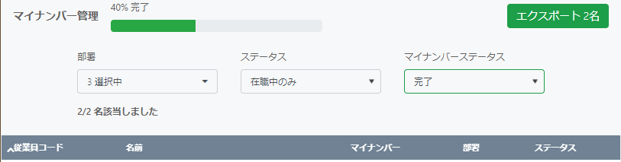

次の画面で文字コードを選択し、［エクスポート］ボタンをクリックしてください。パスワード付きZIPファイルがエクスポートできます。
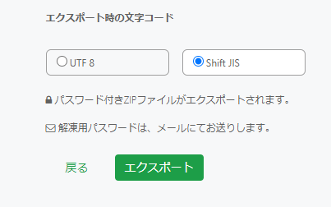
解凍パスワードは全権管理者宛にメールで届きます。
データの取り扱いには十分ご注意ください。

エクスポートしたファイルには、名前、家族名、マイナンバー、従業員コードが記載されています。エクスポートしたファイルを開く際は、メモ帳などのテキストエディタをご利用ください。
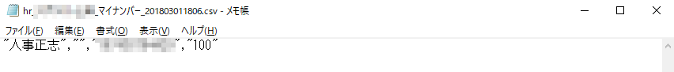

Excelで開くと、先頭が0から始まる「002」などのデータは「2」と表示されます。これは Excel の仕様なので、本来のデータを確認したい場合はメモ帳などのテキストエディタでご確認ください。

申請承認
「申請フォーム設定（p.24）」で作成した申請フォームを使って、人事データの申請承認が可能です。なお、マイナンバーの申請承認は操作手順が異なりますのでご注意ください。

通常の承認方法
従業員から内容変更の申請があると、管理画面右上のベルアイコンに、現在の承認待ちの申請件数が表示されます。ベルアイコンをクリックし、申請一覧「未対応」より確認できます。
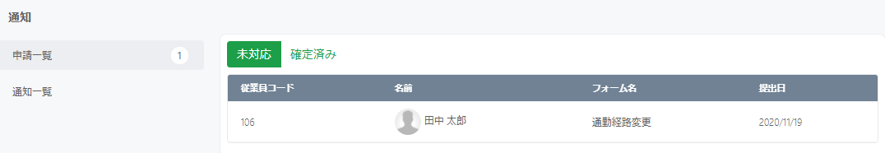

申請者の行をクリックすると、承認画面が表示されます。内容を確認し、右下の［承認］ボタン、または［棄却］ボタンをクリックすると、申請を処理できます。
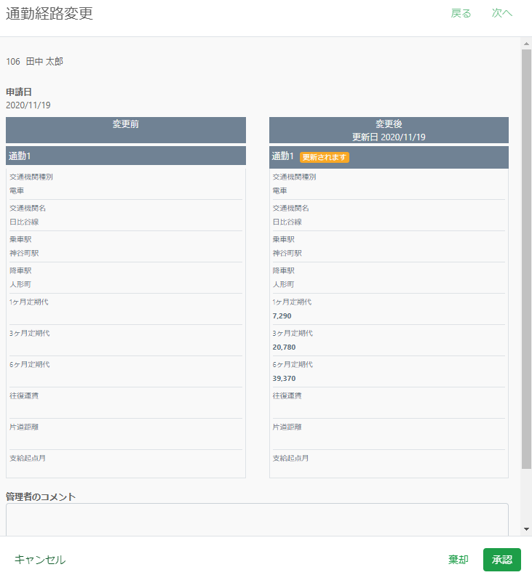
「全ての管理権限」が付与されている管理者が申請を処理できます。
申請を処理する管理者を指定することはできません。

申請履歴を確認する
管理画面右上のベルアイコンをクリックし、申請一覧「確定済み」より、申請履歴を確認できます。過去4ヶ月までの期間を選択して表示できます。また、［エクスポート］ボタンをクリックすると、CSV形式のファイルを出力できます。その際、文字コードを「Shift JIS」と「UTF 8」から選択してください。
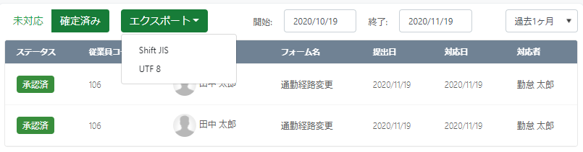

未処理の申請や、従業員側で取り下げた申請の履歴は表示されません。

マイナンバーの承認方法
管理画面 ＞ 業務一覧 ＞ マイナンバー管理 で、マイナンバーステータス「承認待ち」を選択し、右上の［書類のレビュー］をクリックします。
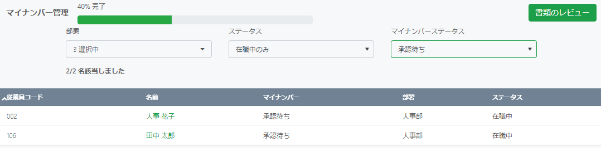

マイナンバーステータス |  | 可能なアクション
未完了 | マイナンバーが未登録かつ、未申請の状況です。 | 申請依頼メール
承認待ち | マイナンバーを申請中かつ、管理者の承認待ちの状況です。 | 書類のレビュー、承認・棄却
棄却中 | マイナンバーの申請を棄却している状況です。 | －
完了 | マイナンバー登録が完了している状況です。 | エクスポート
適用外 | マイナンバー管理対象外の従業員です。 | －

従業員のマイナンバーと本人確認を行ってください。右上の［承認］ボタンをクリックすると
マイナンバーデータが登録され、申請の承認が完了します。
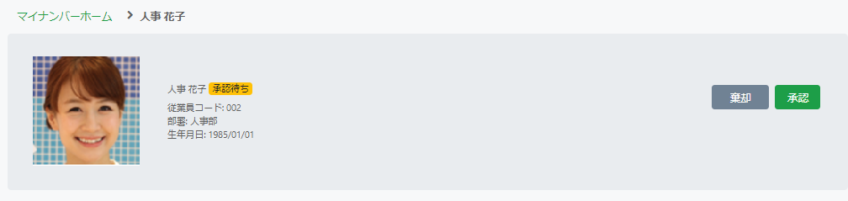

申請を差し戻す際は［棄却］ボタンをクリックしてください。棄却理由やコメントを添えて［送信］をクリックすると、その内容が従業員にメール通知されます。

給与明細の発行
本システムでは、CSV形式の給与データを取り込み、従業員に給与明細を発行できます。指定した公開日時になると従業員にメールで通知され、従業員画面で閲覧できるようになります。
おまかせはたラクサポート勤怠 給与をご利用の場合、事前設定を行うことで給与計算画面からワンクリックで明細データを連携し、明細配信設定を行うことができます。

給与データのアップロード
デフォルトの給与明細レイアウト、もしくは「給与明細レイアウト設定（p.27）」で作成した給与明細レイアウトを使用して、給与データをアップロードします。

管理画面 ＞ 業務一覧 ＞ 明細発行 をクリックします。
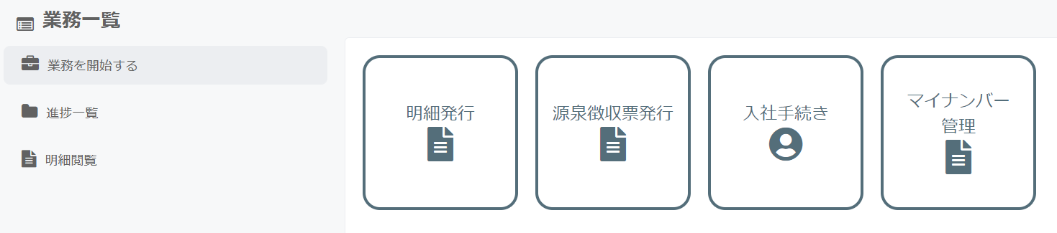

使用する給与明細レイアウトを選択し、「給与データ（CSV）を選択してください」より、給与システムから出力した給与データのCSVファイルを選択、［アップロード］ボタンをクリックします。エラーが出なければ［次へ］ボタンをクリックしてください。
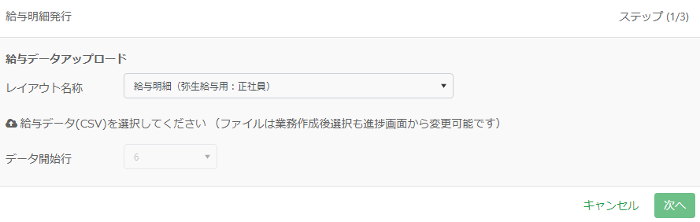

給与明細のタイトル、対象期間、公開タイミングなどを指定し、［次へ］ボタンをクリックします。
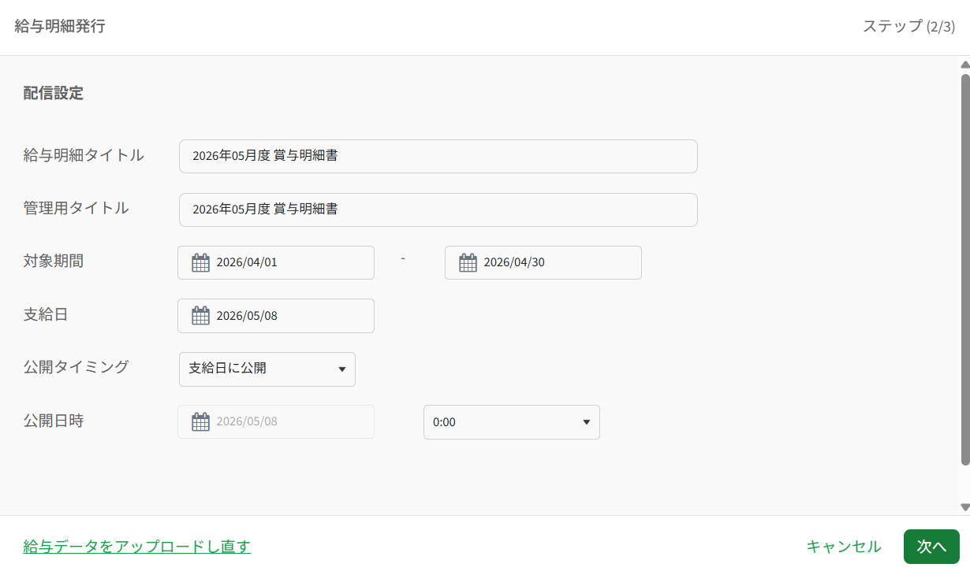

公開タイミングは以下から選択できます。
・支給日に公開
・支給日の前日に公開
・日時指定（任意の日時を指定して従業員に公開できます。）
・即時公開（保存ボタンを押したタイミングで従業員に公開が可能です。）

「支給日に公開」「支給日の前日に公開」「日時指定」を選択した場合、時刻は「0時、7時、8時、9時、12時、15時、18時、21時」から選択できます。

※「支給日」「公開時刻」で過去の日時を設定した場合、設定操作を行った翌日の0:00にメール配信されます。従業員画面でも、メール配信後に閲覧できます。

配信対象者の一覧が表示されます。「プレビュー」から給与明細のプレビューをPDF形式、HTML形式で確認できます。［保存］ボタンをクリックし、明細発行業務を完了します。
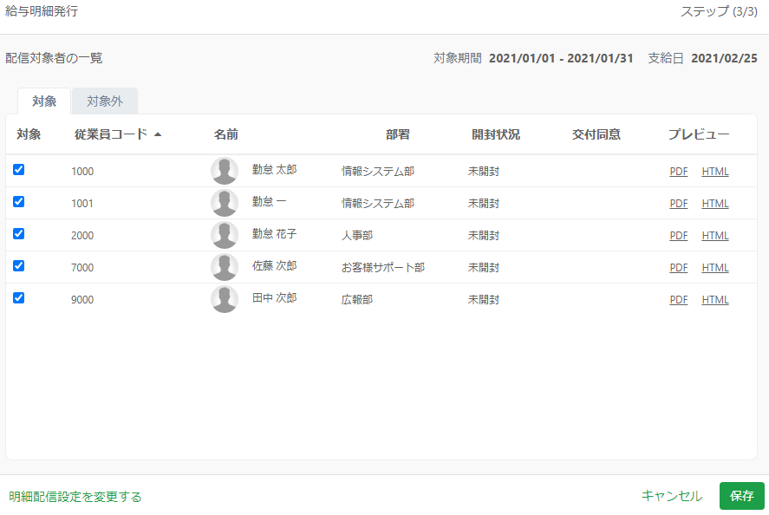

※「公開タイミング」で「即時公開」を選択した場合、［保存］ボタンをクリックすると従業員に給与明細が即時公開されます。

公開日時までは「未配信」の状態となります。未配信の給与明細は、管理画面 ＞ 業務一覧 ＞ 進捗一覧 で確認できます。
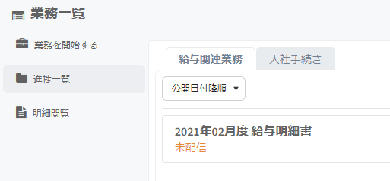

発行済みの給与明細は、管理画面 ＞ 業務一覧 ＞ 明細閲覧 で確認できます。
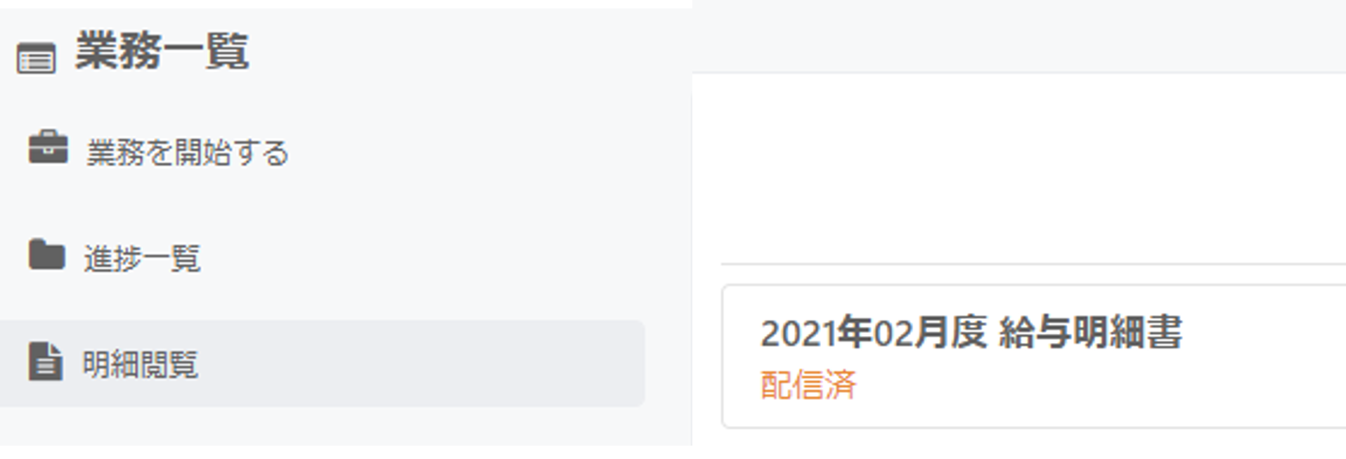

源泉徴収票の発行
本システムでは、PDF形式の源泉徴収票を取り込み、従業員に発行できます。指定した公開日時になると従業員にメールで通知され、従業員画面で閲覧できるようになります。

源泉徴収票のアップロード
PDF形式の源泉徴収票をアップロードします。

管理画面 ＞ 業務一覧 ＞ 源泉徴収票発行 をクリックします。

源泉徴収票のPDFファイルを、画面上へドラッグアンドドロップするか、「ファイルを追加」より選択、［PDFをアップロード］ボタンをクリックします。エラーが表示されなければ右下の［次へ］ボタンをクリックしてください。
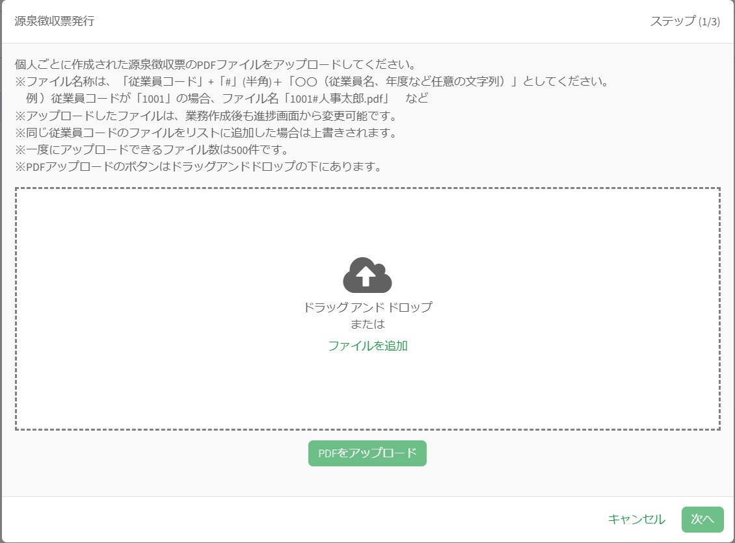

・ PDFファイルは個人ごとにアップロードしてください。
・ ファイル名は以下の指定の形式に変更してください。
「従業員コード + # + ○○（従業員名や対象年度 など）」
「従業員コード + ’ + ○○（従業員名や対象年度 など）」
例）1000#人事太郎2021、1000#jinjitaro_R3
1000'人事太郎2021、1000'jinjitaro_R3 など

源泉徴収票のタイトル、対象年、公開タイミングなどを指定し、［次へ］ボタンをクリックします。
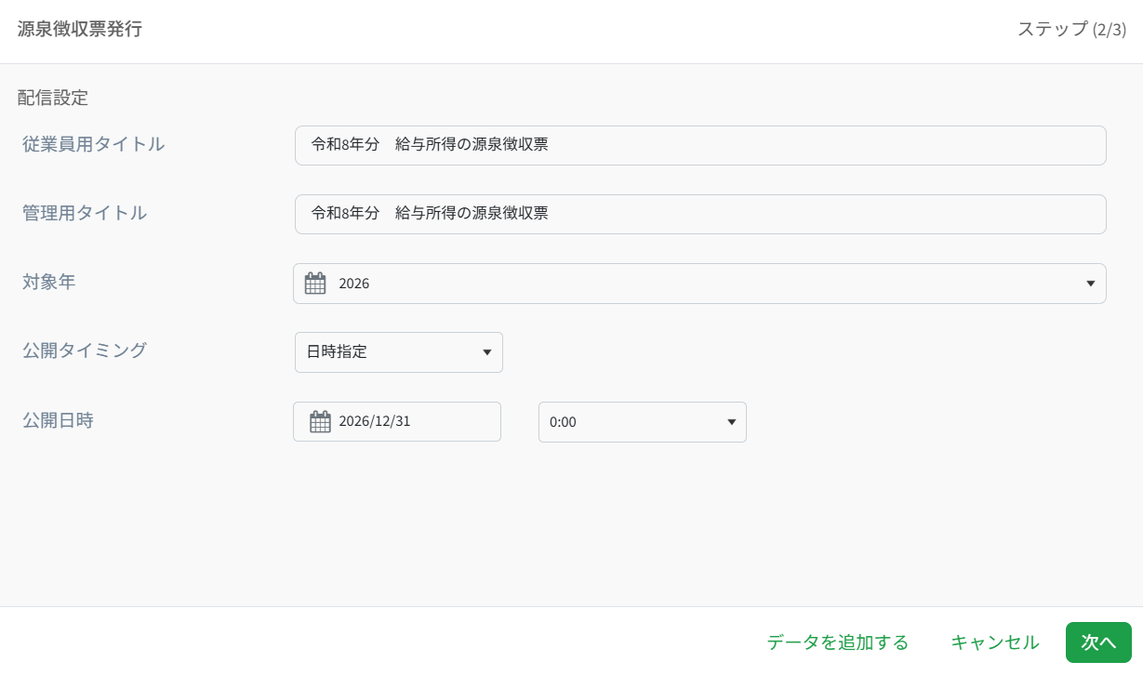
公開タイミングは以下から選択できます。
・日時指定（任意の日時を指定して従業員に公開できます。）
・即時公開（保存ボタンを押したタイミングで従業員に公開が可能です。）

「日時指定」を選択した場合、時刻は「0時、7時、8時、9時、12時、15時、18時、21時」から選択できます。

※「公開日」「公開時刻」で過去の日時を設定した場合、設定操作を行った翌日の0:00にメール配信されます。従業員画面でも、メール配信後に閲覧できます。

源泉徴収票発行メールを送付したい従業員を選択し、［保存］ボタンをクリックします。
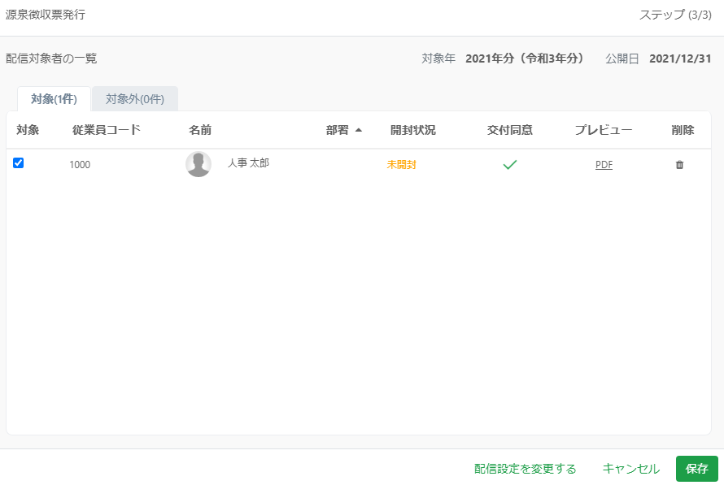
※「公開タイミング」で「即時公開」を選択した場合、［保存］ボタンをクリックすると従業員に源泉徴収票が即時公開されます。
公開日時までは「未配信」の状態となります。未配信の源泉徴収票は、管理画面 ＞ 業務一覧 ＞ 進捗一覧 で確認できます。
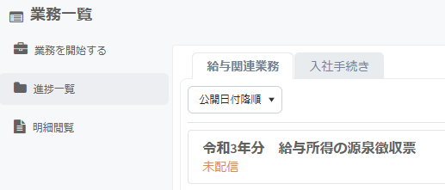

発行済みの源泉徴収票は、管理画面 ＞ 業務一覧 ＞ 明細閲覧 で確認できます。
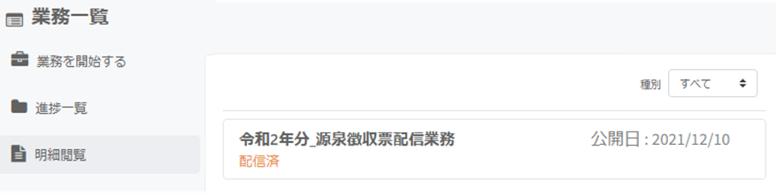

入社手続き
入社手続きの各タスクの進捗管理の他、新入社員宛ての入社手続きフォーム入力依頼メールの送信、必要な帳票などの申請情報入力およびe-Govへの電子申請の準備ができます。

入社手続きの流れ
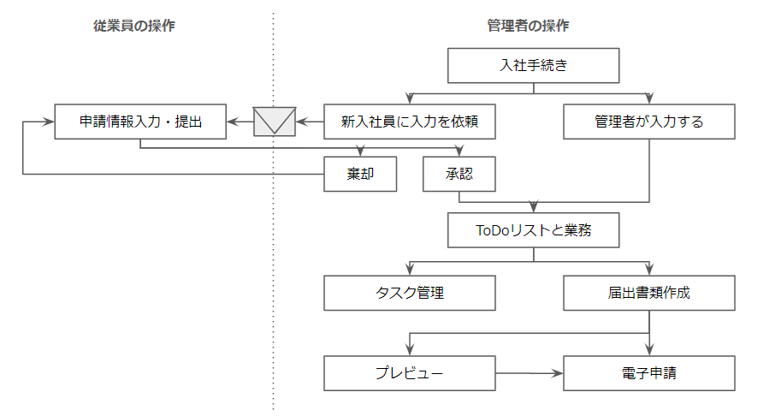

事前に入社手続きの設定（P.20）とおまかせはたラクサポート勤怠 勤怠管理にて従業員登録を行ってください。

入社手続きの開始
管理画面 ＞ 業務一覧 ＞ 入社手続き をクリックし、「新入社員に入力を依頼する」「管理者が入力する」のいずれかの［手続きを開始する］をクリックします。
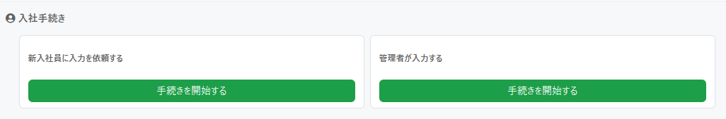

「新入社員に入力を依頼する」
対象の従業員に従業員情報の入力依頼メールを送信できます。従業員自身が情報を入力します。

「管理者が入力する」
管理者が必要な従業員情報を登録します。管理画面 ＞ 従業員一覧 ＞ 対象従業員 をクリックし、必要な従業員情報を入力してください。

ToDoリストを作成
新入社員の入社手続きのタスクを管理するToDoリストを作成します。

「新入社員に入力を依頼する」の場合
新入社員に入力を依頼した場合、従業員から入社手続きフォームが提出されると、管理者宛にメールで通知されます。管理画面 ＞ 通知（ベルアイコン） ＞ 入社業務通知一覧 にて、対象者の行をクリックすると、提出内容が表示されます。
※ステータスが「管理者確認中」の場合は、管理画面 ＞ 業務一覧 ＞ 進捗一覧 ＞ ［入社手続き］タブ ＞ 対象者行の三点リーダー ＞「手続きの詳細を確認する」より遷移可能です。
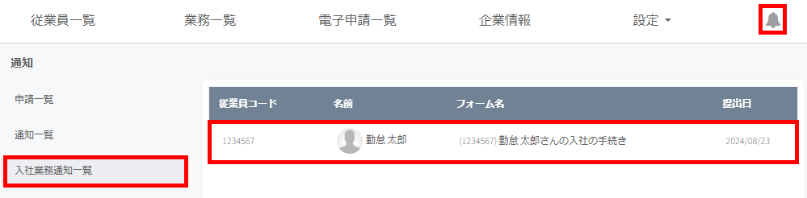

従業員の提出内容に問題がなければ、［承認してToDoリストを作成］をクリックします。ToDoリストが生成されます。内容に不備などがある場合は、「従業員に修正を依頼する」をクリックします。コメント付きで従業員へ修正依頼メールを送信でき、差戻しが可能です。
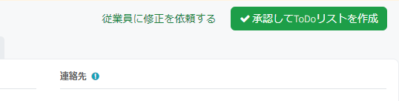

「管理者が入力する」の場合
［入社手続きを開始する］をクリックした段階で、ToDoリストが生成されます。

ToDoリストでのタスク管理
ToDoリストでは、新入社員の入社手続きのタスクを管理できます。

ToDoリストは、管理画面 ＞ 業務一覧 ＞ 進捗一覧 ＞ ［入社手続き］タブ にて「ToDo管理中」ステータスになっている場合のみ確認できます。

申請情報の編集・出力
ToDoリストでは、入社手続きに必要な以下の帳票の申請情報を編集・入力し、プレビュー表示やダウンロードができます。

- 健康保険・厚生年金保険被保険者資格取得届（※）
- 健康保険被扶養者（異動）届 / 国民年金第3号被保険者関係届（※）
- 国民年金第3号被保険者関係届（※）
- 雇用保険被保険者資格取得届（※）
- 外国人雇用状況届出書
- 給与所得者の扶養控除等（異動）申告書
- 労働者名簿

社会保険・雇用保険の届出（※）については、e-Gov向けに電子申請ができます。

e-Gov電子申請の準備
社会保険・雇用保険の届出をe-Gov電子申請したい場合は、e-Gov電子申請が可能な状態で届出を保存し、電子申請一覧画面に追加する必要があります。

e-Gov電子申請
管理画面 ＞ 電子申請一覧では、一覧画面に追加された「届出」の申請や、手続きの進捗状況などの詳細情報を一覧で確認できます。

電子申請一覧画面の構成
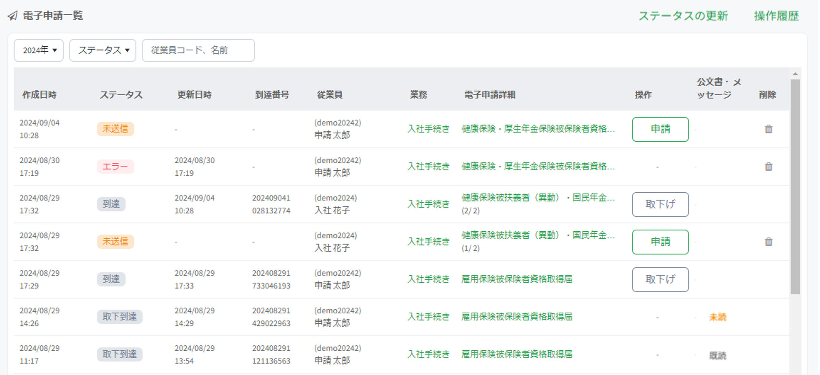
1
5
4
3
2

1 | 電子申請詳細 | 届出名をクリックすると別ウィンドウが開き、申請に関する詳細情報の確認、申請内容のプレビュー、公文書のダウンロードができます。
2 | 申請 | ［申請］ボタンをクリックすると申請が実行されます。e-Govに申請が到達すると、ステータスが「到達」に変わり到達番号と更新日時が表示されます。
3 | 取下げ | ステータスが「到達」「審査中」のデータを取下げできます。［取下げ］ボタンをクリックすると確認画面が表示されます。必要に応じて「取下げの理由」を入力し、［取下げ］ボタンをクリックします。
4 | 公文書・メッセージ | 公文書などが発行されると「未読」と表示されます。電子申請詳細欄の届出をクリックし、ダウンロードすると「既読」に変わります。
5 | 削除 | ステータスが「未送信」「エラー」のデータを削除できます。「ゴミ箱」アイコンをクリックすると一覧から削除されます。

ステータス一覧
各申請データに表示される「ステータス」の一覧です。ステータスが「手続終了」になると、その手続きは完了となります。
※「取下済」「返戻」のステータスも申請自体は完了として扱われます。申請のやり直しが必要な場合は、届出の作成画面で修正を行い新規で申請を行う必要があります。

未送信 | 申請を行う前の状態です。
エラー | 申請内容などに問題があり、e-Govでの処理ができなかった状態です。問題を解消し、新たに申請を行ってください。
到達 | e-Govに申請データが到達した状態です。
審査中 | 申請情報の審査が行われている状態です。
審査終了 | 審査が終了した状態です。公文書・メッセージがあればダウンロードが可能です。
手続終了 | 手続きが完了した状態です。
取下到達 | e-Govに取下げ依頼が到達した状態です。
取下審査中 | 取下げの依頼に対し審査が行われている状態です。
補正待ち | 申請内容の不備などによりe-Govから補正通知が発行されており、手続きが継続している状態です。提出先へ電話などで連絡を取り、取下げの処理を依頼してください。
取下済 | 取下げの処理が完了した状態です。
返戻 | 申請内容の不備による差し戻しで手続きが終了された状態です。必要に応じ新たに申請を行ってください。

本書の内容の一部または全部を無断転載することは禁止されています。
本書の内容関しては訂正・改善のため、将来予告なしに変更することがあります。

Last Updated 2026/5/20

